TÁJFÖLDRAJZ – TÁJVÉDELEM

Összeállította: Némethné Dr. Katona Judit docens

1.1. A táj és a tájvédelem fogalma, kapcsolódása a természet- és környezetvédelemhez

1.1.1. A táj fogalma, felosztása, hierarchikus rendszere

A táj fogalma a legvitatottabb definíciók egyike. Éppen ezért fontos annak tisztázása, hogy mit értünk táj alatt, mielőtt annak védelmével foglalkoznánk. A következő fogalom meghatározásokat olvashatjuk magyar lexikonokban:
– „táj: a földfelszínnek több szempontból egységes, a környező területektől különböző része. A kialakításában részes „tájalkotó” tényezők részben természetiek: domborzat, éghajlat, növényzet stb.; részben társadalmiak: település, földművelés. Megkülönböztetnek természeti és gazdasági, ill. műtájat.” (Új Magyar Lexikon, 1962);
– „táj: a Föld felületének valamely szempontból jellegzetes része, vidéke, kisebb területi egysége. Akácos, dombos, erdős, fenyves, hegyes, lankás, mocsaras, szikes, sziklás táj; elhagyott, idegen, ismeretlen, kihalt, kietlen, kopár, sivár, vigasztalan táj; kedves, kies, otthonos táj; őszi, téli táj.” (A Magyar Nyelv Értelmező Szótára, VI. kötet 1966);
– „táj: a földfelszínnek több szempontból egységesen jellemezhető része (lehet természeti, gazdasági, illetve műtáj).” (Kislexikon, 1968);
– „táj: (földt.) a földfelszín önálló területegysége, amelyet földtani, domborzati, éghajlati, vízrajzi tényezők, állat- és növényvilág, talaj stb. határoznak meg.” (Természettudományi Kislexikon, 1971)
– „táj: földrajza, növényzete stb. alapján egységes vagy összefüggő (kisebb) terület. Dombos táj; a Duna tája. (A körülöttünk látható természet. Téli táj.) (Magyar Értelmező Kéziszótár, 1972).
A magyarázatok olvasása során láthatjuk, hogy a táj fogalma sokféleképpen értemezhető. Egy dologban közelítenek az álláspontok, mely szerint a táj egységekre bontható, azaz az egyik táj megkülönböztethető a másiktól, mégpedig konkrét értékmérők alapján, amelyek lehetnek természetiek (talaj, vegetáció, éghajlat stb.) és emberiek (épített környezet, gazdálkodási mód, népsűrűség stb.). Az adott tájra pedig jellemző lehet annak építészete, irodalma, hagyománya, a vele kapcsolatos tájélmény stb.
Fontos különbséget tennünk a táj és a természet között is, hiszen ez is alapvető később a tájvédelem értelmezéséhez. Szerb Antal kisesszéje, a „Természet vagy táj” szellemesen különbözteti meg a két fogalmat. A természet fogalma szerinte a városi civilizációban kialakult mesterkéltség elutasítását, panteista sejtelmeket rejt magában, ezen kívül erősen emocionális jellegű: „A természetbe belevetítik az emberi érzésvilág egész gazdagságát, a természet vidám, melankolikus, sivár, ujjongó, játékos, vigasztaló, Érosszal telített, haragvó” (Pomogáts, 1991). A táj fogalma ezzel szemben nem rekeszti ki magából a társadalmi és történelmi mozzanatokat. Nem kíván romantikus kivonulást a civilizációból, történelmi és kulturális hagyományokra utal: „A tájba beletartozik az ember és az ember műve is. Fontos színe a város a hegy lábánál, a távoli falvak, a várromok és kolostorok (...) Mindezek etnikai vagy művészeti milyensége még a tisztán természeti jelenségeknél is erősebben befolyásolja a táj jellegét.” (Pomogáts, 1991) A természet fogalma mintegy a költészet mitologikus fogalmai közé tartozik, a táj fogalmának kultúrtörténeti jellege van. „... a természet ─ mondja Szerb Antal ─ ahistorikus, időtlen fogalom, szinte ellentéte a történelemnek, a táj pedig csupa történelem” (Pomogáts, 1991).
A sokféle tájfogalom közös elemeit összefoglalva az alábbi meghatározást fogadjuk el.
A táj a földfelszín (geoszféra) sajátos arculatú része, önálló individuum, olyan térbeli egység, amelynek alapvető tulajdonságai és határai természeti folyamatok eredményeként alakultak ki, egyszersmind az emberi tevékenységek hatására többé-kevésbé módosultak. Működésére, formálódására jellemző a tájalkotó tényezők sokrétű kölcsönhatása, ugyanakkor funkcionális egysége. A táj időbeli változásai (hosszú természettörténet és rövid, de intenzív antropogén tájformálás) ugyancsak egyediek, vagyis csak reá jellemző a táj sajátos története.
A definícióban a földfelszín (geoszféra) kifejezés magyarázatra szorul. Itt ugyanis nem egy szilárd felületről van szó, hanem a földrajzi burok alkotórészeinek egységéről, amelyek azonban a földfelszínen sajátos formákban jelennek meg. Vagyis a táj arculatát a felszínre bukkanó kőzetek, a kőzeteken képződő talajok, a talajokon tenyésző növények, a litoszféra által meghatározott domborzat, a felszínen mozgó és a mélyedésekben megálló, bár nem mozdulatlan vizek, továbbá az emberi létesítmények és tevékenységek közösen határozzák meg és adják a táj egyedi jellegét. A földrajzi burok ezen alkotói egyszersmind a tájalkotó tényezők is, kiegészítve a táj működését „láthatatlan” módon, többnyire közvetve befolyásoló tényezőkkel. Ilyen a levegő mint szállító közeg, melynek hatása már láthatóvá válik a szél eróziós és akkumulációs tevékenysége révén, sőt kémiai összetételének változásai (szennyező gázok) hatással vannak az élőlényekre, a talajra, sőt az emberi építményekre is, és súlyos esetekben ez akár a tájkép megváltozásához is vezethet (pl. erdőpusztulást okozhat). A levegő mozgásai erősen befolyásolják az időjárást, sőt hosszabb távon a klímát, mindez pedig a tájakat.
Bár az előzőkben csak a növényeket említettük, hisz azok a táj legfeltűnőbb – tájképet meghatározó – élő alkotói, nem szorul bővebb magyarázatra, hogy a tájban előforduló valamennyi élőlény hatással van a geoszféra működésére, mivel az élővilág anyagcseréje révén módosítja környezetét.
A felszínre bukkanó kőzetek kialakulása hosszan tartó geológiai folyamatok eredménye, így tájtényezőként a geológiai adottságokat, folyamatokat (tektonizmus, vulkanizmus) jelölhetjük meg.
Mint láttuk, a táj fogalom jelző nélküli használata magában foglalja a természeti tényezőket és a társadalom építményeit, tevékenységeit is. Emellett azonban használhatjuk a természeti táj fogalmát is. Ennek legegyszerűbb értelmezése az ember nélküli táj lehetne, vagyis olyan táj, amelyben sem emberi létesítmény, sem emberi hatás nem létezik. Azt azonban tudjuk, ha ezeket a kritériumokat szigorúan vesszük, gyakorlatilag sehol a Földön nem találunk ilyen tájat. Elég csak arra utalnunk, hogy a légkörbe juttatott antropogén szennyeződések már mindenhova eljutottak, sőt az ember a maga alkotta eszközeivel bolygónk legtávolabbi zugait – a mélytengerektől a magaslégkörig – is „meghódította”.
Létezik azonban ennél engedékenyebb értelmezés is, és a továbbiakban erre szükségünk lesz. Természeti tájnak nevezzük azt a tájat, melynek domináns részein csak a természetes tájtényezők hatnak, lényeges tulajdonságait és folyamatait az emberi tevékenységek nem változtatták meg, benne természetes folyamatok eredményeként kialakult ökoszisztémák működnek.
Miután az ember szinte az egész Földet ( legalábbis a szárazföldeket) „belakta”, még ezek a feltételek sem sok helyen teljesülnek. Néha a látszat szerint természetesnek tűnik egy-egy táj, fejlődéstörténetének, múltjának megismerése azonban rávilágít antropogén jellegére. Ilyen pl. a mediterrán vidék tájainak túlnyomó része, ahol az ókori erdőirtások s azokat követő, ill. kísérő talajpusztulás máig nem tette lehetővé, hogy az eredeti táj regenerálódjon. De ilyen a mi Hortobágyunk is, amely mai formájában egyrészt a 19. századi folyószabályozás, másrészt a rendszeres legeltetés hatására alakult ki. Ugyanakkor az sem tagadható, hogy sok, korábban durva beavatkozással kialakított tájban – amennyiben hosszú ideje megszűnt a zavaró emberi tevékenység – tartósan természetes folyamatok hatnak, és a táj, némileg módosulva ugyan, de természetes úton regenerálódik. Az ilyen tájban az „ember előtti” állapothoz képest ugyan más ökoszisztémák alakulnak ki, de a természetes folyamatok dominanciája nem tagadható. Ezeket a tájakat természetközeli tájaknak nevezhetjük.
Mindebből látszik, hogy az emberi hatások nagyon különböző mértékűek lehetnek, s a tájak természetességi foka e hatásokra fokozatosan csökkenhet. Sajnos, nincs abszolút objektív kritériuma annak, hogy meddig nevezhető egy táj természetinek (természetesnek), és mikor szükséges természetközelinek minősítenünk. Általában elmondható, hogy Európában a nagy népsűrűség és beépítettség, továbbá az intenzív termelés és fogyasztás hatására alig fordul elő természeti táj, a védett területek többsége is inkább természetközelinek minősíthető.
Itt meg kell említenünk, hogy a hazai jogszabályokban (így pl. a természetvédelmi törvényben) használják a természeti terület fogalmát. Ez jogi kategória, és olyan területet jelöl, „amelyre a természeteshez hasonlító körülmények, természetközeli állapotok jellemzőek”. Természeti területté csak meghatározott művelési ágú területek minősíthetők. Így pl. az erdők, gyepek, nádasok és a művelés alól kivett egyéb területek, ha „nem építmény elhelyezésére szolgálnak, nem állnak bányaművelés alatt, továbbá mező- és erdőgazdasági hasznosításra alkalmatlanok”. Mint látjuk, a jogi megközelítés tudományos szempontból kissé felületes („természeteshez hasonlító körülmények”), másrészt azonban a tételes felsorolással igyekszik egyértelmű helyzetet teremteni, hogy mely területek tartozhatnak a „természeti terület” kategóriába.
Visszatérve a tudományos gondolatmenethez, az emberi tevékenységek tájformáló hatásainak fokozódása oda vezethet, hogy a tájkép formálódásában és a tájban lejátszódó folyamatokban egyaránt meghatározó szerepet játszik a társadalom. Az így alakított tájat kultúrtájnak nevezzük, s kritériumait az alábbiak szerint foglalhatjuk össze.
„ Kultúrtáj a földfelszínnek az intenzív és célszerű emberi tevékenységgel létrehozott és fenntartott olyan területi egysége, amit a növény- és állatvilággal, valamint az emberi tevékenységgel együtt a geológiai, a talajtani, a domborzati, az éghajlati és a vízviszonyok határoznak meg” (Környezet– és természetvédelmi lexikon, 2002).
A kultúrtájat tehát a természeti tájból a társadalom alakítja ki, és az emberi tevékenységek tartják fenn. A természeti tényezők továbbra is hatnak a tájra, de ezeket a hatásokat az ember módosítja. Így például a csapadékvíz a lejtőkön eróziót okoz. Ennek mértéke azonban nagyban függ attól, hogy a lejtőn milyen növényt termesztenek, használnak-e talajvédelmi eljárásokat, biztosítják-e a felszínen lefolyó víz elvezetését, vagy pedig az adott lejtőn meghagyják az esetleg ott tenyésző természetközeli erdőt. Ezek az emberi tevékenységek meghatározzák a kultúrtáj jellegét. DK-Ázsiában pl. a meredek lejtőkön kialakított teraszok s az ezeken megművelt rizsföldek jellegzetesek. Más esetben az emberi építmények, létesített parkok akár a tájrészlet pontos helyszínét is azonosíthatóvá teszik.
Fontos hangsúlyoznunk, hogy a kultúrtájat az emberi tevékenységek tartós hatása tartja fenn. A kultúrtájak sorsa hosszú távon háromféle irányt vehet.
1. Ha az emberi tevékenységek intenzitása mérsékelt, és idővel sem változik lényegesen, beáll egy kvázi-egyensúly a természeti folyamatok és az emberi hatások között.
Ilyen esetben a kultúrtáj évezredeken át zavartalanul működhet, a tájkép természeti és antropogén jellemzői tartósan megmaradnak. Az említett ázsiai példában az erózió nem mossa le a talajt, nem teszi pusztasággá a lejtőt, ugyanakkor a teraszok egyértelműen tükrözik a táj jellegét.
2. Ha az ember valamilyen okból felhagy a táj hasznosításával, a természeti tényezők a táj eredeti adottságainak megfelelően működnek, beindulnak a természetes szukcessziós folyamatok, és a kultúrtájból – hosszútávon – másodlagos természeti táj lehet.
Ez a tájváltozási folyamat ma már viszonylag ritka, és kis területen érvényesülhet. Ennek az az oka, hogy az emberiség lélekszáma a 20. század folyamán négyszeresére nőtt, és a 21. században, bár mérsékeltebb ütemben, de tovább nő, így csak sajátos társadalmi viszonyok között fordulhat elő, hogy egy-egy tájrészletet hasznosítatlanul hagy az ember. Ilyenek lehetnek pl. a fejlett országokban az elnéptelenedő vidéki térségekben, ahol a hegyi legelőket, kaszálókat felhagyják, s azok fokozatosan beerdősülnek. (Szlovákiában a Bélai-Tátra és a Magura, nálunk a Zempléni-hegység stb.) A múltban azonban ez a természetes tájregenerációs folyamat több helyen és többször is bekövetkezett. Európában pl. a 14. században több hullámban pusztító pestisjárvány helyenként teljesen elnéptelenedett településeket hagyott maga mögött, s ezek határában a természetes folyamatok viszonylag gyors ütemben indultak be: az erdők terjeszkedtek, a korábban szántóföldi művelésbe vont területek visszaszorultak. A kultúrtáj „elvadult”, másodlagos természeti tájjá formálódott. Ez a folyamat azonban nem tarthatott évszázadokig, mert a népesség újbóli növekedésével ismét szükség lett a felhagyott területekre.
3. Abban az esetben, ha az emberi tevékenységek egyre intenzívebbé válnak a kultúrtájban, bekövetkezhet annak degradációja. Ez többféle módon játszódhat le. Ha pl. jelentős ásványkincs (vagy ásványkincsek) nagy készleteit tárják fel egy tájban, s a nagy tömegű anyagot helyben kívánják feldolgozni, látványos tájdegradáció lesz az eredmény. Óriási bányagödrök és meddőhányók változtatják meg a korábbi kultúrtáj képét és pusztítják el az ott még létező természetközeli élővilágot, élőhelyével együtt. A megépülő nehézipari üzem nemcsak a telephelyével, hanem a környezetébe juttatott szennyező anyagaival is degradálja a tájat.
Más jellegű emberi tevékenységek is tájdegradációhoz vezethetnek. A különlegesen intenzív mezőgazdálkodás kevésbé látványos következményekkel járhat. A monokultúrás növénytermesztés s az ennek során alkalmazott nagydózisú műtrágyázás, valamint növényvédőszer-használat a táj biológiai diverzitását drasztikusan lecsökkenti. Az intenzív vegyszerhasználat és a gépesítés a környezetszennyezéshez is hozzájárul. A táj „homogenizálása” olyan mértékűvé válik, hogy azt már a mozaikos kultúrtájhoz képest is degradált tájnak kell minősítenünk.

1.1.1.1. A természeti tájak hierarchikus felépítése
A tájak legjellemzőbb tulajdonságai közé tartozik a mozaikosság. A táj arculatát a felszínre bukkanó kőzetek, a kőzeteken képződő talajok, a talajokon tenyésző növények, a litoszféra által meghatározott domborzat, a felszínen mozgó és a mélyedésekben megálló, bár nem mozdulatlan vizek, továbbá az emberi létesítmények és tevékenységek közösen határozzák meg és adják a táj mozaikos szerkezetét, egyszersmind egyedi jellegét. Ezeknek a tájtényezőknek a térképi ábrázolásával, majd a térképek szintézisével világossá válik, hogy léteznek a tájban olyan elemi alkotórészek, amelyek tovább nem oszthatók anélkül, hogy elvesztenék komplex jellegüket.
Az elemi tájrészleteket ökotopoknak (tájsejteknek) nevezzük. Funkciójukat úgy kell elképzelni a tájban, mint a sejtek funkcióját egy magasabb rendű szervezetben. A sejtek szöveteket, a szövetek szerveket, a szervek szervrendszereket alkotnak, végül a szervrendszerekből felépül az egész szervezet. Ehhez hasonlóan épül fel a táj is. Az egymással nem teljesen azonos tulajdonságú, de sok közös vonással rendelkező tájsejtek nagyobb egységet képeznek a tájban. Ezt a szintet a német szakirodalom alapján nanochornak nevezzük. Magyar megfelelője a tájsejt-együttes (7/7. táblázat).
A táji hierarchia e két legalsó szintje még nem mutat az adott tájra a maga komplexitásában jellemző vonásokat, hisz egy-egy ökotop lehet, hogy csak néhány száz m² -es egység, s esetleg a nanochor kiterjedése sem haladja meg a néhány ha-t. (A topikus és chorikus dimenzióhoz tartozó méretek nagyban függenek a táj jellegétől: egy kiterjedt síkságon valószínűleg sokkal nagyobb elemi egységeket térképezhetünk, mint egy változatos domborzatú hegyvidéken.)
A nanochorok feletti hierarchiaszint a mikrochor = tájrészlet.
Ez az a szint, amely már az adott táj főbb tulajdonságait a tájképben is magán viseli. Ilyen pl. a Tokaj-Zempléni-hegyvidéken elhelyezkedő Bodrogkeresztúri-félmedence. Ez a mindössze 9 km²-es tájrészlet mind geológiai felépítésében, mind domborzatában és egyéb tulajdonságaiban hordozza a hegység számos, meghatározóan fontos adottságát, beleértve a hegylábhoz simuló településeket is.
A mezochor = kistáj a hasonló tájrészleteket magában foglaló egység. Előző példánkat tovább folytatva: a Hegyalja több olyan tájrészletből épül fel, mint a Bodrogkeresztúri - félmedence. (A nemzeti atlaszban a hazánk természeti tájainak rendszertani felosztását bemutató térképlap ábrázolja tájaink hierarchikus felépítését. E térkép széles körben használatos, és ugyanezeket a kistájneveket találjuk a Magyarország kistájainak katasztere c. műben is [Marosi-Somogyi, 1990]. Meg kell azonban jegyeznünk, hogy a nemzeti atlasz tájbeosztásával és tájneveivel szakmai körökben többen nem értenek egyet, azok egy részét „mesterségesnek”, sőt „mesterkéltnek” tartják. Mivel azonban hazánkról más, elfogadottabb és jobb „tájrendszer-térkép” mindaddig nem készült, megmaradunk ennél.)

    - táblázat. A táj hierarchia szintjei

Nemzetközi megnevezés | Magyar megnevezés | Magyarország nemzeti atlasza | Példa
Ökotop | Tájsejt | – | Homogén adottságú élőhely Pl. D-i kitettségű 10º-os lejtőszakasz homogén talajviszonyokkal
Nanochor | Tájsejt-együttes | – | D-i kitettségű lejtő változó lejtés- és talajviszonyokkal
Mikrochor | Tájrészlet | – | Bodrogkeresztúri-félmedence
Mesochor | Kistáj | Mikrorégió | Hegyalja
Makrochor | Kistáj-csoport | Szubrégió | Tokaj-Hegyalja
Szubrégió | Középtáj | Mezorégió | Tokaj-Zempléni-hegyvidék
Régió | Nagytáj | Makrorégió | Észak-magyarországi- középhegység
Nagy régió | Nagytáj-csoport | – | Kárpát-medence

A kistájak (Hegyalja, Szerencsi-dombság, Tokaji-hegy) kistájcsoportba = makrochorba rendeződnek és Tokaj-Hegyalját alkotják.
A következő hierarchia-szint a szubrégió = középtáj. Példánkban ez a Tokaj-Zempléni-hegyvidéket jelenti, amely Tokaj-Hegyalján kívül a Hegyközt és a Zempléni-hegység kistájcsoportot foglalja magában.
Hazánk nagytájai (régiói) Magyarországon a táji hierarchia-szintek csúcsán állnak. A Tokaj-Zempléni-hegyvidék az Észak-Magyarországi-középhegység nagytájunkhoz tartozik. Meg kell jegyeznünk, hogy a nemzetközi tájföldrajzi irodalomban leggyakrabban használt régió kifejezés nemcsak nagytáj értelemben használatos, hanem társadalomföldrajzi régiókra is. A hazai régiók (É-Alföld, D-Alföld stb.) ugyancsak társadalomföldrajzi-közigazgatási értelemben használatos. Éppen ezért erre a hierarchia szintre a magyar nagytáj fogalmat használjuk a továbbiakban.
Országhatárainkon túl tekintve a nagytáj-csoport (nagy régió) is megemlítendő, mint már egy kontinentális jelentőségű hierarchia-szint, s erre példa a Kárpát-medence. Tájvédelmi szempontból szükségtelennek tartjuk a táji hierarchia további, magasabb szintjeinek taglalását, hisz a tájvédelem gyakorlati megvalósításában különösen az alsó hierarchia-szinteknek van jelentőségük. Mi ennek a magyarázata?
A tájak kezelésében, fenntartásában vagy éppen tönkretételében azok kíméletes vagy kíméletlen hasznosítása, az emberi tevékenységek különböző mértékű szabályozása játszik meghatározó szerepet –adott esetben akár egyes tevékenységek teljes megtiltásával is. Ahhoz pedig, hogy egy tájban mely tevékenységek folytathatók korlátozás nélkül, melyeket kell mérsékelni vagy akár tiltani, ismernünk kell a táj mozaikos felépítését, sőt az egyes tájsejtek tulajdonságait, terhelhetőségüket is. A részletes tájanalízis az ökotopoktól a tájrészletekig, esetleg a kistájakig terjedő szinteken mozog. A gyakorlati tapasztalat azt mutatja, hogy az országos kistájkataszter információbázisa sem elegendő egy-egy kistáj struktúrájának és működésének kellő mélységű megismeréséhez.
Tehát ahhoz, hogy hatékony tájvédelmi tervet készíthessünk, s megfelelő tájvédelmi intézkedéseket hozzunk, nem utolsósorban környezetkímélő módon gazdálkodhassunk egy kistájban, a meglévő ismeretanyagon túl az ökotopokig „lehatoló” kutatásra, egzakt vizsgálatokra van szükség. A tájsejtek meghatározása/térképezése a kutatás során úgy történik, hogy nagy felbontású geomorfológiai talaj-, mikroklíma- stb. térképeket készítünk, s ezek segítségével körülhatároljuk a morfotopokat, a pedotopokat, a klímatopokat stb., vagyis mindazokat a homogén területegységeket, amelyek alapján elkészíthető az ökotop-térkép. E munka során számos mérési adatot nyerünk a tájalkotó tényezőkről, amelyek ugyancsak informatívak lehetnek a tájvédelemben. A talajtérkép készítése során pl. meghatározzuk a talajok pH-ját, így kirajzolódnak azok a pedotopok, amelyek savanyú kémhatásúak, ezért a savas fiziológiai hatású műtrágyák alkalmazása azokon a területeken kerülendő.
Persze a magasabb hierarchiaszinteknek is megvan a tájvédelmi jelentőségük. Ezt röviden abban fogalmazhatjuk meg, hogy a kistájak szintjén tervezett tájvédelmi intézkedések összehangolásához azok a közös táji adottságok nyújtanak támpontokat, amelyek alapján a nagyobb tájegységeket meghatároztuk. A nagytáji szintézis az országos tervezéshez nélkülözhetetlen, a nagytáj-csoportok védelmének összehangolása pedig már nemzetközi egyeztetéseket igényel. Tananyagunkban a nagytájak és középtájak szintjén foglalkozunk a tájhasználat kérdéseivel.

1.1.1.2. Magyarország tájtípusai

Magyarország Nemzeti Atlaszában feltüntetett tizennégy tájtípus négy nagyobb csoportba rendezhető (Jakucs P. – KERESZTESI Z. – MAROSI S. – PÉCSI M. – SOMOGYI S. 1989).
- Mérsékelten kontinentális síkságo, uralkodóan mezőgazdaságilag hasznosított tájtípusok
  - Ártéri síkság, magas talajvízállású, hidromorf talajú kultúrsztyeppes tájtípus
  - Ártéri síkság, uralkodóan közepes talajvízállású, réti-mezőségi talajú kultúrsztyepp
  - Medencebeli löszös síkság, mezőségi talajú kultúrsztyepp
  - Futóhomokos hordalékkúp-síkság, szőlő-gyümölcs és erdőmozaikos kultúrsztyepp, közepes és mély talajvízállással
  - Medenceperemi hordalékkúp-síkság, sűrű vízhálózatú, mozaikosan cseres-tölgyerdő-maradványos, mezőségi és erdőtalajú kultúrsztyepp
A fenti tájtípusokon belül a vízháztartás, a talajtípusok, a domborzati adottságok különbségei alapján az öt síksági tájtípuson belül további tizennyolc altípust különítettek el.
- Eróziós dombságok, uralkodóan mező- ill. erdőgazdasági – lokálisan ipari – jellegű tájtípusok
- Eróziós és deráziós völgyekkel tagolt hegylábfelszínek és dombságok, szőlő-gyümölcsös ill. cseres-tölgyerdő-mozaikos kultúrsztyepp, mély talajvízállással (a Dunántúli-dombságon mérsékelten meleg és száraz szubmediterrán, az Észak-magyarországi-középhegységben mérsékelten hűvös és száraz szubkontinentális éghajlati hatás alatt)
- Eróziós és deráziós völgyekkel tagolt önálló dombságok, többnyire mély talajvizű kultúrmezőség, szőlőkkel, kevert erdők jelentősebb maradványaival (a Kárpát-medencebeli helyzetüktől függően különböző éghajlati hatások – mérsékelten meleg és mérsékelten száraz szubmediterrán, mérsékelten meleg és mérsékelten nedves szubatlanti, mérsékelten hűvös és nedves szubatlanti és szubalpi, mérsékelten nedves és mérsékelten nedves szubmediterrán – érvényesülnek.)
- Hegységbeli kisebb medencedombságok, cseres-tölgyerdő-maradványos, mély talajvizű kultúrsztyeppék (a Kárpát-medencebeli helyzetüktől függően különböző éghajlati hatások – szubkontinentális ill. szubatlanti – alatt állnak)
A dombsági tájtípusok tizennégy altípusát éghajlati adottságaik, talajképző kőzeteik és talajaik, valamint völgyekkel való tagoltságuk alapján különítik el egymástól.
- Középhegységi, erdős tájtípusok
- Alacsony középhegységek, uralkodóan szubkontinentális éghajlati hatás alatt, cseres- (és gyertyános) tölgyerdők (650 m tszf.-i magasság alatti) tájtípusa
- Alacsony középhegységek, szubatlanti és szubmediterrán éghajlati hatást is viselő cseres- és gyertyános tölgyesek tájtípusa
- Alacsony középhegységek, főként szubatlanti és éghajlati hatás alatt álló erdőségekkel
- Középhegységek hűvösebb-nedvesebb bükkerdős tájtípusa Észak-Magyarországon
A középhegységi erdős tájtípusokon belül – mindenekelőtt a felépítő kőzetekben és talajtani viszonyokban mutatkozó eltérések alapján – további kilenc altípus különíthető el.
- Néhány sajátos tájtípus
- Jelentősebb völgyek különböző dombsági és hegységi tájtípusokon belül
- Tavi-tókörnyéki típus
A IV. csoporton belül a kőzettani és egyéb táji adottságok különbségei alapján további négy altípust határoztak meg.

Magyarország hat nagytája – Alföld, Kisalföld, Nyugat-magyarországi peremvidék, Dunántúli-dombság, Dunántúli-középhegység, Észak-magyarországi-középhegység – a táji hierarchiában elhelyezve a Kárpát-medence nagytájcsoportjába sorolható. A hat nagytájon belül harmincöt középtáj, hatvanegy kistájcsoport és kétszázharminc kistáj különíthető el MAROSI S. – SOMOGYI S. 1990).

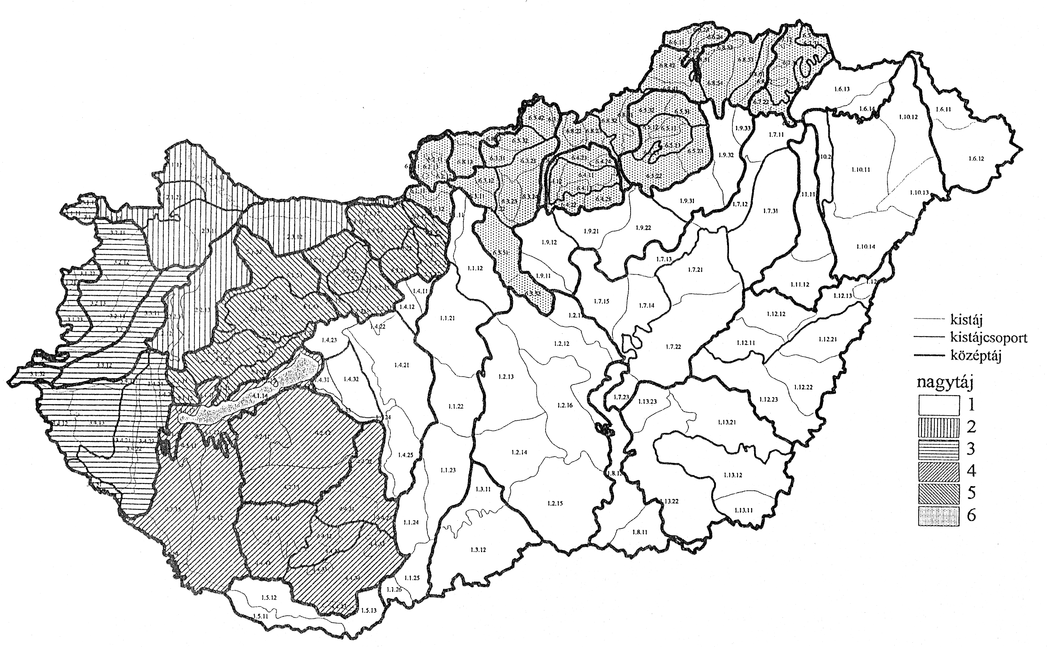

1.1.1. ábra. Magyarország tájai

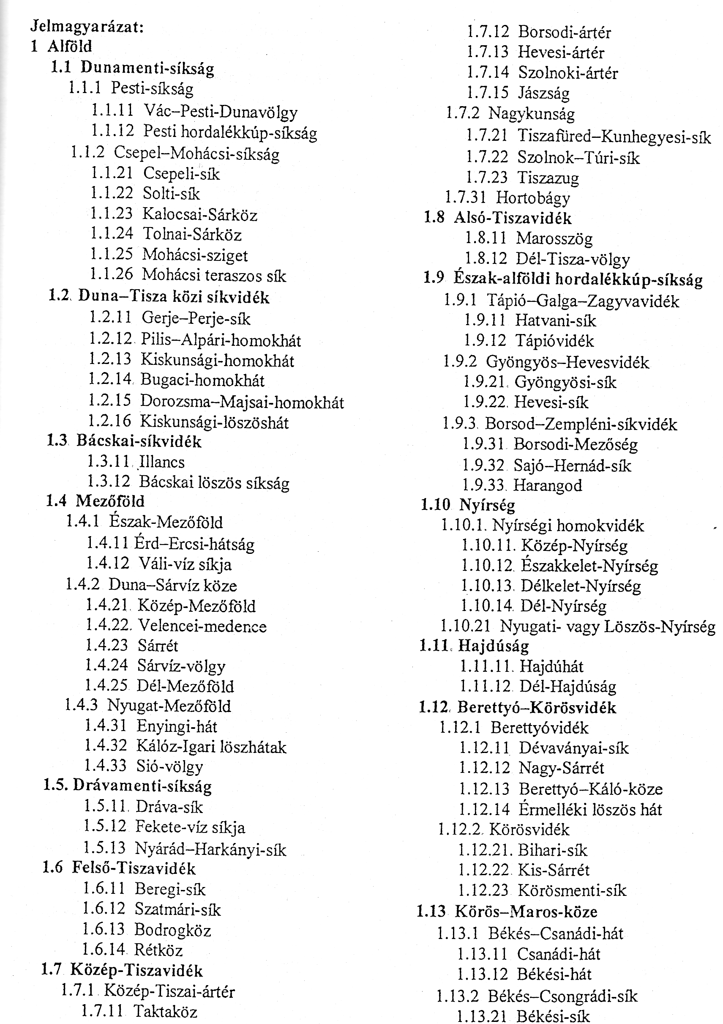

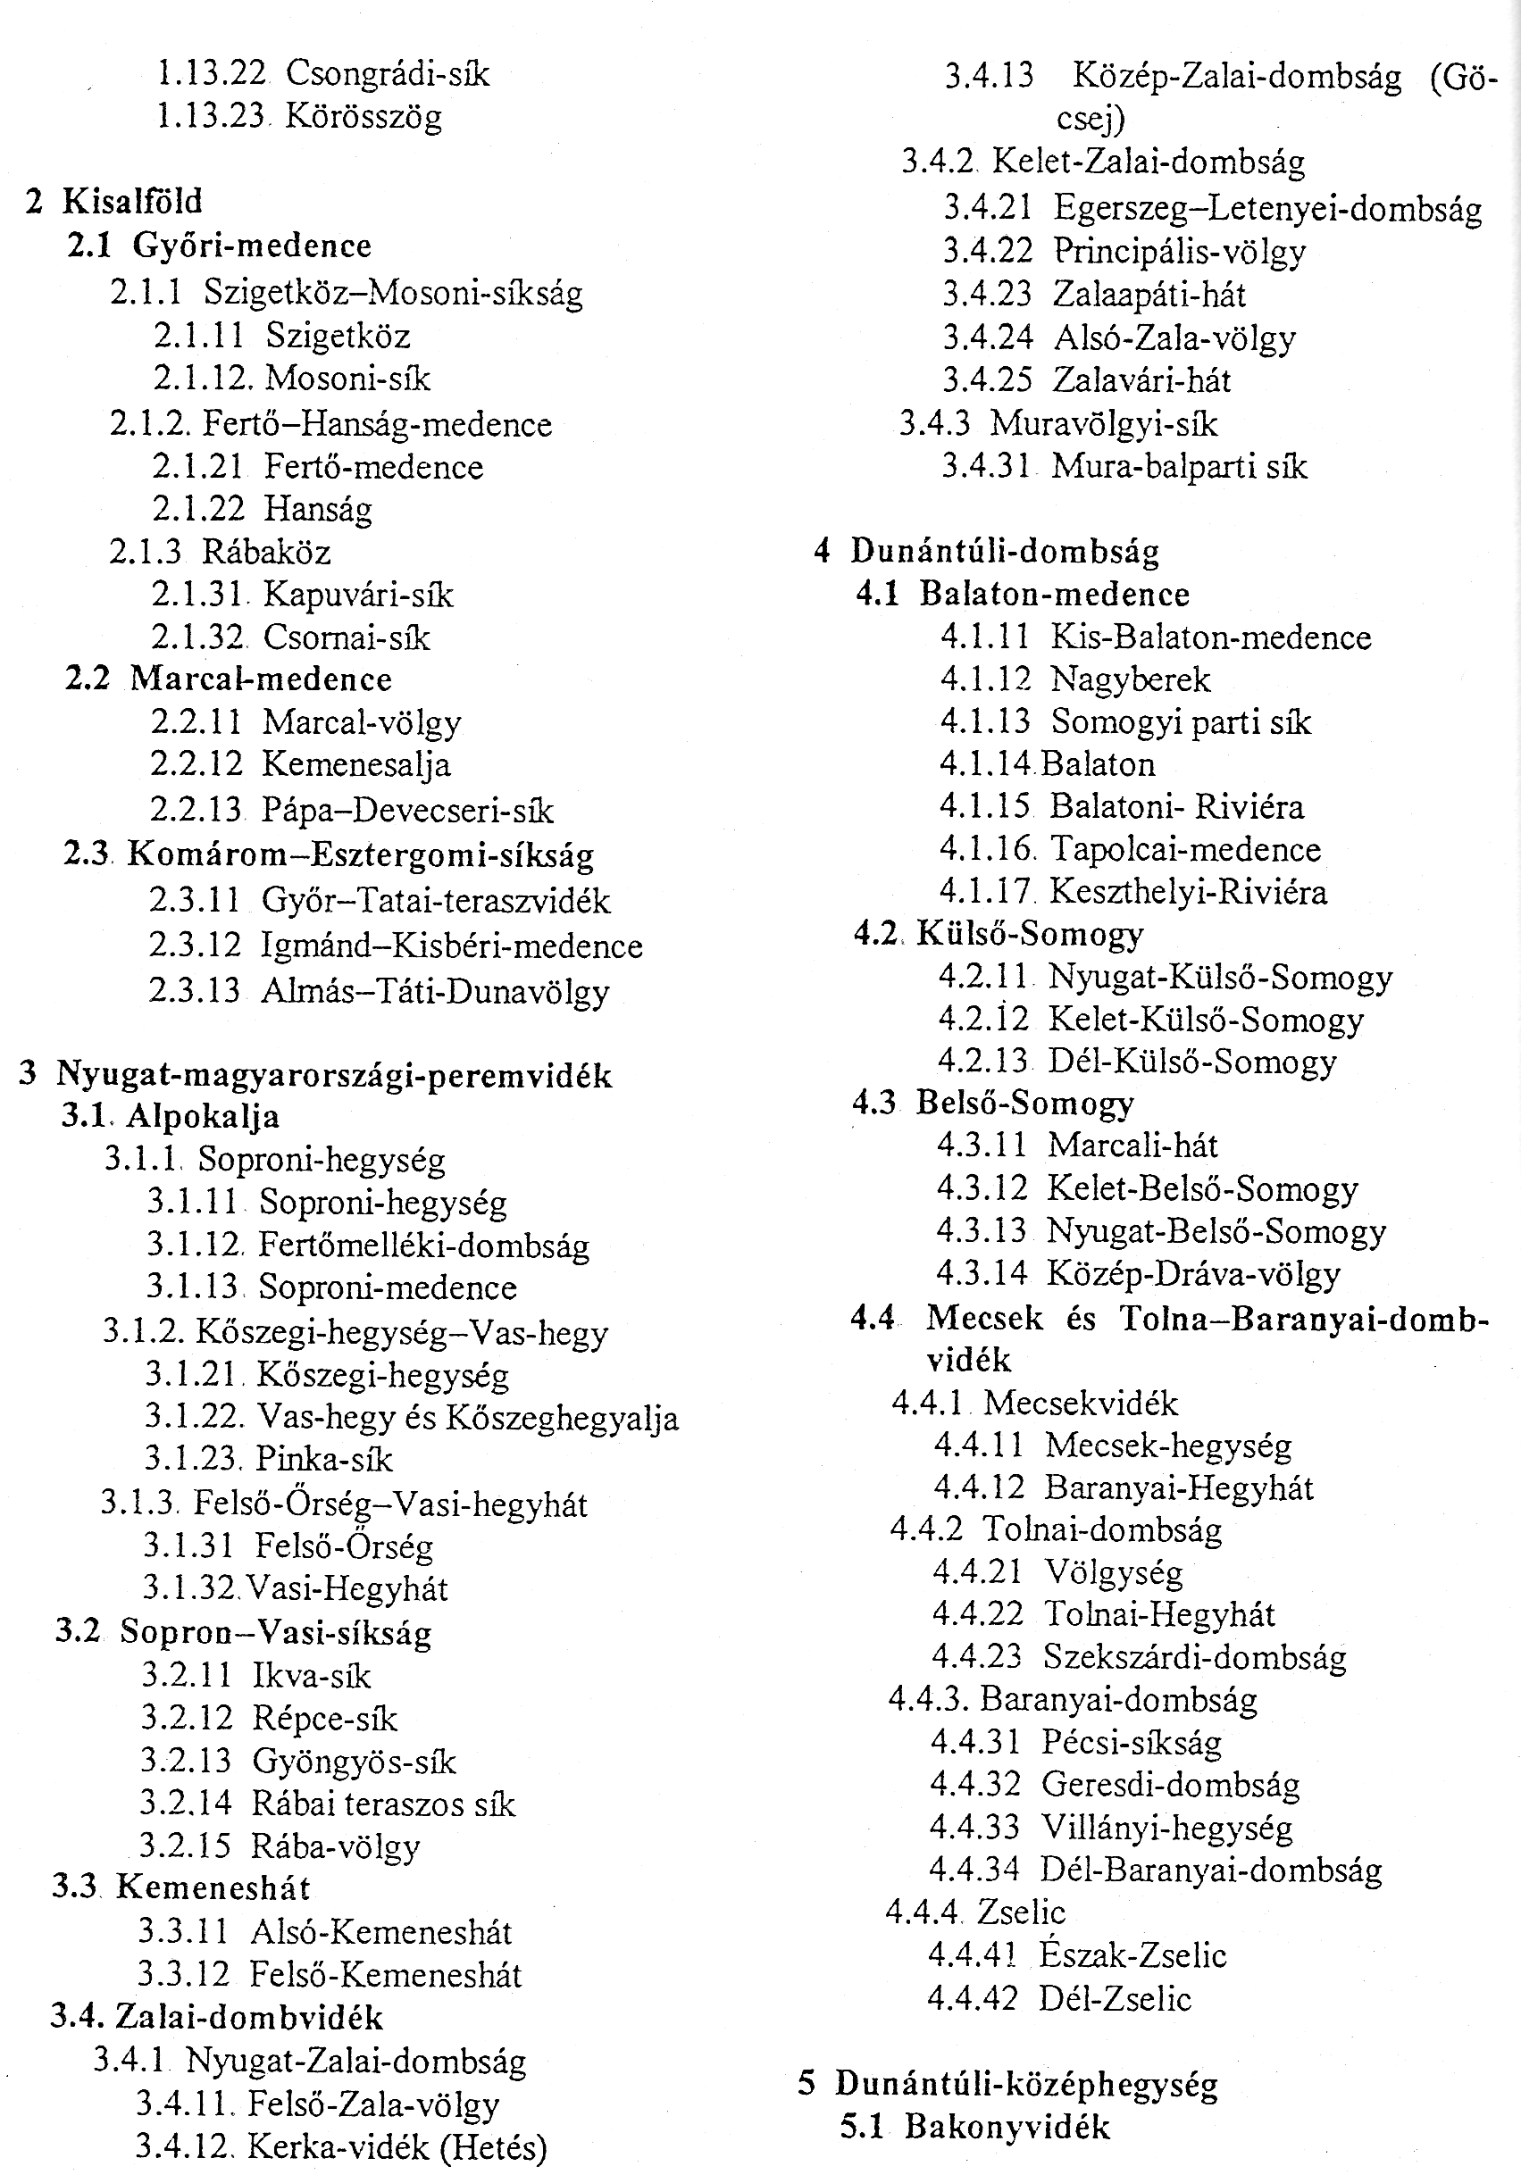

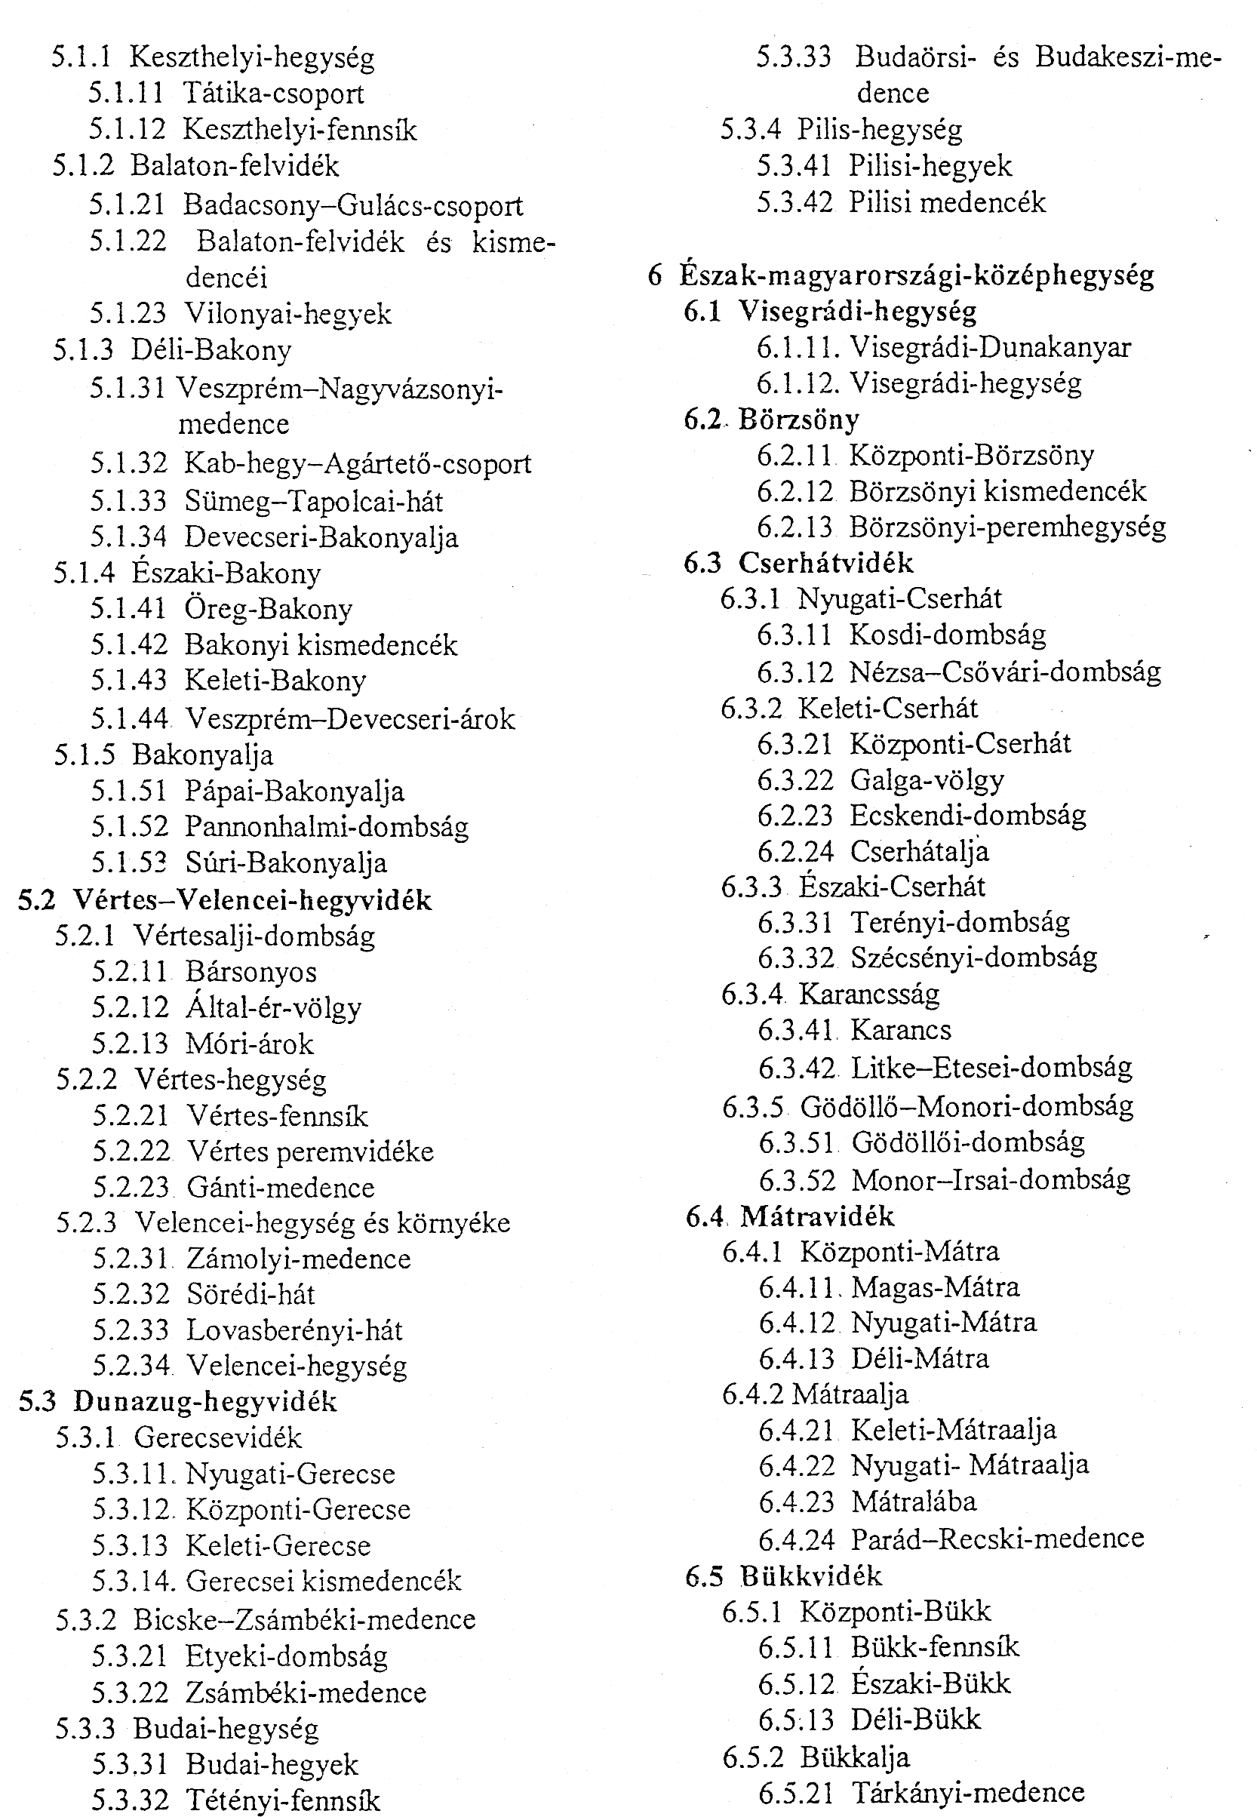

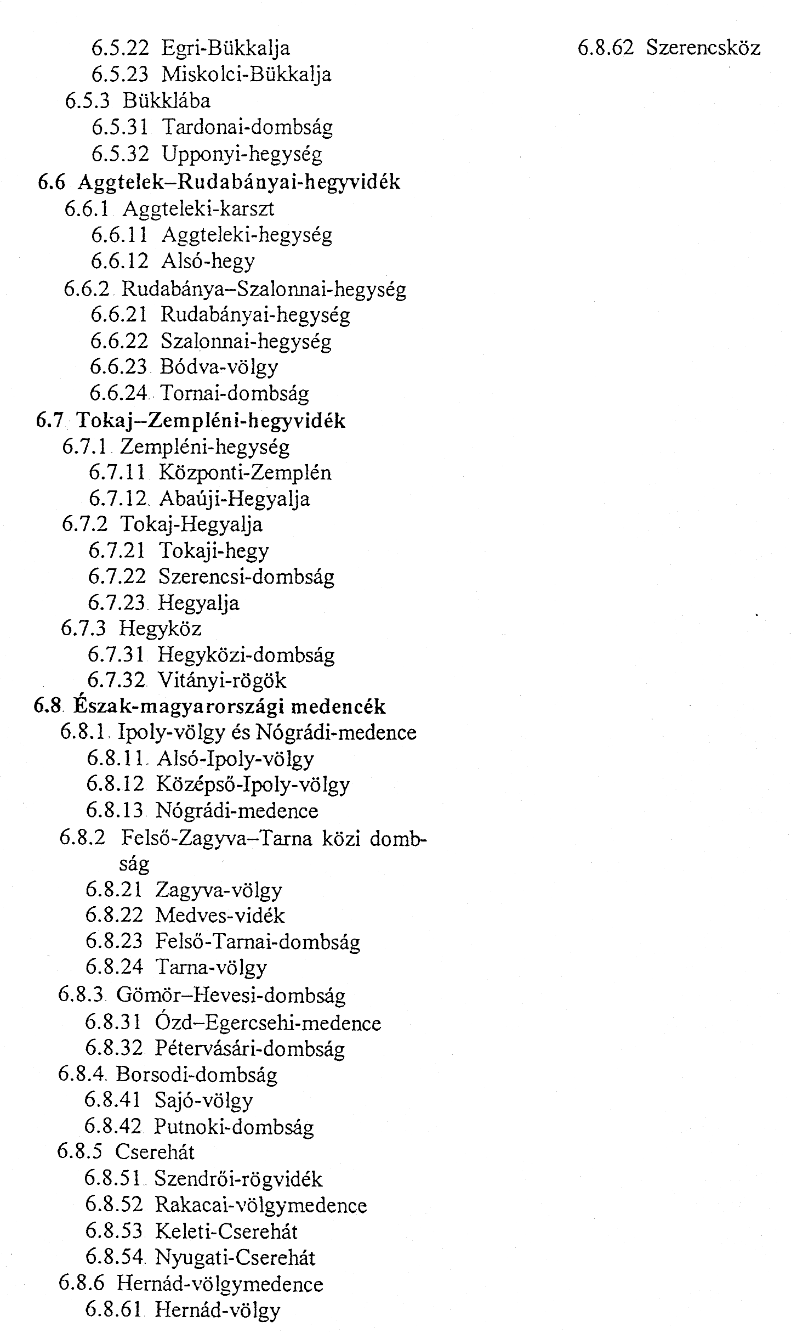

ALFÖLD

A Közép-Duna-medence nagy kiterjedésű (megközelítően 100000 km² területű) síkságát régebben Nagy- vagy Magyar-Alföldnek is nevezték. Hazánkhoz tartozó északi és középső része kereken 50000 km², Magyarország területének 56%-a. Határai hazánkban egyértelműek: északon az Északi-középhegység, keleten és délen az országhatár (mesterséges lehatárolás!), nyugaton a Dunántúli-dombság és a Dunántúli-középhegység veszi körül. Alföldünk nem a Dunáig tart, a Mezőföld és a Dráva-menti síkság átnyúlik a Dunántúlra.
A terület túlnyomó része tökéletes síkság, a magasságbeli szintkülönbségek jelentéktelenek, ezért nagytáj formában monotonnak tűnhet, de kisebb tájegységekre bontva, kisebb területeket vizsgálva igen változatos képet mutat (pl. Fülöpházi homokbuckák és tavak területe; pár deciméteres szintkülönbség, kicsivel több nedvesség már jelentős a növény- és állatvilág szempontjából). Nem monoton síkság, hanem mozaikszerűen elhelyezkedő, más-más típusú (keletkezés, kőzetanyag, talajtípus, vízháztartás...) és eltérő nagyságú tájak tarkasága. A peremektől enyhe, medence jellegű lejtés jellemzi a déli területek kivételével.
Kialakulása főleg a folyóvizek, ill. kisebb részben a szél feltöltő munkájának köszönhető.
A tszf. 100 méternél alacsonyabb területek jelenlegi és egykori árterek, többségük tökéletes síkság. A tszf. 100 méter fölé magasodó térszínek elsősorban a szél szállította lösz és a szél által áthalmozott homokterületek. Leegyszerűsítve 3+1 tájtípus különböztethető meg: árterek, löszhátak, homokhátak, peremvidékek.

Az árterek - ahol az emberi tevékenység még nem szabályozott - ma is élnek. Itt a folyó az "úr", víztömege, hordaléka formálja az árteret. A lerakott agyag, homok, kavics töltögeti egyenletessé a felszínt. Növényzetét ártéri erdők - néhol igazi őserdők - jellemzik, rétekkel, kaszálókkal, mocsarakkal váltakozva.

A löszhátak a jégkorszaki szálló kőzetpor felhalmozódásából maradtak fenn a magasabb térszíneken. A löszön kiváló minőségi talaj képződött. Természetes növényzete a füves puszta (sztyepp) és erdős puszta már csak nyomokban lelhető fel. Ma főleg szántóföldi területek.

A homokhátak gyakran buckás felszínét a szél ereje rendezte, a folyók mozgatható hordalékát szállítva, áthalmozva. Egykor homoki tölgyesek borították felszínét, ma főleg kert- és szőlőgazdálkodás színtere.
Éghajlata szárazföldi (kontinentális), kevés (500-600 mm) és egyenlőtlenül eloszló csapadék (aszály!), jelentős napi és évi hőingás, kevés felhőzet és tartós napsugárzás jellemzi.

A peremvidékek a határoló nagytájak és az Alföld közötti átmeneti tájak. Többségük lealacsonyodó hegylábi felszín, a folyók hordalékkúpjából álló enyhén dimbes-dombos térség.

Az Alföld fő folyója - bár a Duna is metszi, határolja - a szélsőséges vízjárású, sok hordalékot szállító Tisza. A rengeteg - többségében már levágott - kanyar a folyó középszakasz jellegét jelzi.
Az Alföld talajadottságai igen változatosak; a két végletet a kiváló minőségű mezőségi talajok és az értéktelen szikesek adják. Az öntés-, réti-, homok- és barna erdőtalajok előfordulása jellemző még.
Napjainkra az Alföld az ember által leginkább átalakított kultúrtájjá vált. Adottságainál fogva ma tipikus mezőgazdasági terület, bár az iparosítás helyenként erősen átformálta az egyes körzetek arculatát (pl. Paks, Martfű).
Népessége a szórtan elhelyezkedő, közepes nagyságú városokban (mezővárosok) és a nagy népességű óriásfalvakban tömörül. A tanyák romantikus világa lassan-lassan fogyatkozik. A Hortobágyi- és a Kiskunsági Nemzeti Park őrzi a régi idők értékeit, emlékeit.

"Dunántúli" Alföld

Mezőföld
Erősen tagolt felszínű kistáj, az Alföld átmenetet képező része, magassága csak néhány ponton lépi túl a tszf. 200 métert. Felszínét a jégkorszaki lösz (Dunaújvárosnál 50 méter vastagságban borítja), ritkábban homok takarja. Északnyugati és déli része erősen feltöltődött, mára lecsapolt, mocsaras táj (Sárrét, Sárköz).

Drávamellék
Jelenkori árteréből és újpleisztocén (jégkorszaki) folyóteraszokból álló síkság. Néprajzilag értékes tája az Ormánság.

Duna-Tisza-köze

Dunamenti síkság
Váctól Bajáig húzódik a Duna bal (keleti) partján 20-30 km-es sávban északról dél felé. Tökéletes síkság, fő formálója a Duna, helyenként néhány tektonikus kiemelkedés, ill. homokdomb élénkíti a felszínt.

Szentendrei-sziget
A Visegrádi-szorosból kilépő és hirtelen lelassuló Duna hordalékából épült. Felszíne homokos, mely a mélyben kavics-, majd agyagréteggel folytatódik. Ez a "természetes szűrő" teszi lehetővé az ivóvízkivételt, s ezáltal a sziget részt vesz a főváros ivóvízellátásában.

Pesti-síkság
Mára már teljesen beépült, de még így is jól felismerhetők a Duna régebbi magasságát jelző teraszok (pl. Újpest-Pestszenterzsébet, Rákospalota-Pestszenterzsébet, Rákoskeresztúr-Pestszentlőrinc).

Csepel-sziget
Hazánk második legnagyobb szigete (területe 257 km), melyet a Nagy- vagy Budafoki- és a Ráckevei (Kis)-Dunaág fog közre. A Duna hordalékából épült, ezt a felszínen homok jelzi. A Ráckevei-Duna igazi horgászparadicsom, északon a Kvassay-zsilip, délen a Tassi-zsilip zárja le. A sziget északnyugati részén található hazánk egyetlen nemzetközi kikötője, a Csepeli Szabadkikötő.

Solti-síkság, Kalocsai-Sárrét
Tökéletes síkság, a folyószabályozás előtt élő ártér, "vadvízország" volt. A Solti-síkságot az élő érvizek, a Kalocsai sárrétet inkább az állandó mocsarak jellemezték. A talaj átmosott löszön képződött, a szikeseket leszámítva termékeny. Keleti határát a Duna-völgyi-főcsatorna jelöli.
Mohácsi-sziget
A Duna alsószakaszjellegű feltöltő munkája hozta létre, több mellékág tagolja.

Kiskunság
Hazánk legnagyobb kiterjedésű homokvidéke, a Duna-Tisza közi hátság, mely a Duna és Tisza széles völgyét választja el. A kistájat a Duna jégkorszaki hordalékkúpjának anyaga fedi. Az északnyugat-délkelet irányú homokvonulatok (dünék, buckasorok) az egykori folyóágak futását, ill. a tájra jellemző szélirányt is jelzik. A laza kőzetanyagot a szél éghajlati (szárazság) és emberi (erdőirtás) hatásra többször áthalmozta. A buckák közötti talajvizes mélyedésekben szikes tavakat találunk (pl. Kolon-tó, Kelemen-szék).

Bácskai-tábla
Egyik legjobb, legjelentősebb búzatermő vidékünk a lösztakarón kialakult jó minőségű mezőségi talaj révén. Északnyugati részét kimagasodó homoktakaró fedi (Illancs 172 m-es kiemelkedése).

Tiszamellék
Felső-, Középső- és Alsó-Tiszavidékre tagolható. A Tisza - ma már csak elméleti - árterét foglalja magába.

Bodrogköz
A Bodrog és a Tisza közötti ártéri rész, sok helyen őrzi az eredeti vízi világot.
Tiszától délre eső folytatása a Rétköz.

Heves-Borsodi nyílt ártér
Az alacsony síkság öntésiszappal, öntéshomokkal, szikesedett, lösziszappal fedett felszínét az északról lefutó patakok hordalékkúpja, völgyei tagolják.

Zagyva-medence (Jászság)
Lapos tál alakú medence, a Gödöllői-dombságtól az Eger-patakig terjed. Délnyugati része a Tápióság.

Tisza-árok
A folyót követő, legalacsonyabb területeket magába foglaló, Szolnoktól Szegedig tartó tökéletes ártéri síkság. Nyugati határa a Kiskunság homoktakarója.

Tiszántúl

Maros-Körös köze
A kistáj területét a jégkorszaki szelek hulló pora (lösz) és a folyók - elsősorban a Maros - hordaléka alakította ki. A löszön kiváló mezőségi termőtalaj képződött.

Körös-vidék
A Berettyó, a Sebes-, a Fekete- és a Fehér-Körös által közrefogott, a folyók által kialakított, tökéletes síksággá feltöltött kistáj. Sokáig érintetlen vízi világ volt, ma két legromantikusabb része a Kis- és Nagy Sárrét is szabályozottá vált, területüket lecsapolták.

Nagykunság
Hazánk legcsapadékszegényebb tája, de az értékes mezőségi talaj miatt érdemes öntözni. A Tisza és a Körös közé "szorult" délnyugati része a homokkal fedett Tiszazug.

Hortobágy
"Tengersík" vidék, melyet a Tisza és "csatangoló", szétágazó mellékvizei - köztük a névadó Hortobágy - töltögették fel. Száraz, szikes pusztává - a Nagykunsággal együtt - a folyószabályozások idejétől vált. Addig termékeny legelők, pusztai tölgyesek borították.

Hajdúság (Hajdúhát)
A Mezőföldhöz hasonló lösztábla, de felszíne kevésbé tagolt, vízhálózata gyérebb.

Nyírség
Kialakulása a Kiskunságéval rokon, itt azonban több folyó (Tisza, Bodrog, Szamos, Kraszna) építette hordalékkúpját. Az uralkodó szélirány miatt a buckasorok vonulása is más, itt észak-déli irányú. Mészben szegény, ún. savanyú homok borítja a felszínt, mely a Hoportyóban (Koportyok) tszf. 183 méterre magasodik.

Szatmár-Bereg
A kistáj relatíve magasabb része a Tiszahát és a Szamoshát. A Szatmári-sík legmélyebb pontját az Ecsedi-láp töltötte ki.

KISALFÖLD

Az Alföldhöz hasonlóan a folyók formálták, alakították ki a felszínét. A középső részén feltöltötték az üledékgyűjtő medencéket, míg a déli peremeken romboló, letaroló munkát végeztek.
Hazánkban itt érződik leginkább az óceáni éghajlat módosító hatása, rendszeresebb a csapadékeloszlás és kisebb az évi közepes hőingás.
A fejlett folyóvízi hálózatot a Rába, Marcal, Répce gyűjti össze, és a Dunába vezeti.
Átalakult kultúrtáj, a védendő-védhető természeti értékeket a Fertő-Hanság Nemzeti Park védi.

Győri-medence
A Kisalföld központi része, ma is süllyedő, feltöltődő medence, melynek felszíne tökéletes síkság.

Szigetköz
Az Öreg- és a Mosoni-Duna között elterülő, zátonyos, szigetekkel, folyóágakkal tagolt ártéri világ. Hatalmas szárazföldi delta- és hordalékkúp vidék, jelentős természeti- és gazdasági (pl. ivóvízkészlet) értékekkel, melyeket erősen veszélyeztet a Bősi vízierőmű-rendszer.

Mosoni-síkság
Mély fekvésű, feltöltött, termékeny terület.

Rábaköz
A Rába és Répce közötti feltöltött síkság.

Fertő-Hanság medence
A Győri-medencétől nyugatra fekvő, rossz lefolyású terület. Mocsaras, lápos részeit - bár valószínűsíthető haszna kérdéses - lecsapolták.

Marcal-medence
A Kisalföld déli öblözete a Kemeneshát és a Bakonyalja között, tengelyében a névadó folyóval. Folyóvízi eróziós tevékenység, lehordás során alacsonyodott mai alföldi szintjére. Nyugati peremén a Ság (tszf. 278 m), keleti szélén a Somló (tszf. 433 m) bazalt vulkáni kúpjai jelzik az egykori felszín magasságát.

Rába-völgye
Az Alpokból lefutó folyók lerakott kavicstakarójába vágódott be, és hozta létre völgyét a sebes vizű Rába. Ezáltal az egységes, ún. Nyugat-magyarországi kavicstakaróról leválasztotta a Kemeneshát területét.

Győr-Tatai-teraszvidék
A Kisalföld fokozatos elvégződése, kiékelődése keleti irányban, melyet az egykor magasabb szinteken folyó Duna teraszmaradványai jellemeznek.

NYUGAT-MAGYARORSZÁGI PEREMVIDÉK

A Keleti-Alpok kristályos, átalakult kőzetű vonulatai itt nyúlnak át a felszínen és a mélyben is hazánk területére.
A táj éghajlata a hegységi területeken szubalpin jellegű, de a domborzat csak középhegységet formáz, melyeket az itt őshonos fenyvesek ékesítenek.

Soproni-hegység
A földtörténeti őskor átkristályosodott kőzeteire (gneisz, csillámpala) vastag harmadkori rétegek települtek csekély széntartalommal (Brennbergbánya hazánk első szénbányája volt). A hegység és a Balfi-dombság között a termékeny Soproni-medence található.

Balfi-dombság (Balfi-tönk, Fertő-melléki-dombság)
A Fertő-tótól délre lévő, fiatal üledékekkel - mészkő, kavics, lösz - fedett dombvidék.

Kőszegi-hegység
A Stájer-Alpok lealacsonyodó, keleti nyúlványa. A hegység, s egyben a Dunántúl legmagasabb pontja Írott-kő, tszf. 882 méter magas. A hegységet felépítő középkori átkristályosodott kőzetek (mészfillit, zöld pala) jó vízzárók, így sok a forrás, a gyors lefutású patak.
A közeli, felsőcsatári Vas-hegy dolomit röge itt idegen elem.

Vasi-dombság
A Rába-völgye és a kristályos kőzetanyagú Soproni- és Kőszegi-hegység közötti síkság jellegű, de tszf. 200 méternél magasabb terület, mely a lefutó folyók hordalékkúpjaiból olvadt össze többé-kevésbé egységes kavicstakaróvá.

Vasi-hegyhát és a Kemeneshát
Az előzőnél magasabb felszínű, de felépítésüket tekintve kavicsos fennsíkok. A szerkezeti mozgások (vetődések) kiemelték felszínüket, de közben a Rába, Zala és a Marcal pusztította peremüket, létrehozva a teraszokkal díszített folyóvölgyeket.

Zalai-dombság
Öt, észak-déli irányú vízfolyás által széles hátakká tagolt, tszf. 200-300 méter magas dombvidék. Jelentős nagyságú területeket agyag borít. A sok csapadék, a laza felszín és a meredek lejtők miatt nagymértékű talajpusztulás jellemzi. Az erősen tagolt felszín a népi életmódra is hatott, értékes néprajzi kultúrák jöttek létre Göcsej, Őrség és Hetés vidékén.

DUNÁNTÚLI-DOMBVIDÉK

Változatos földtani szerkezetű, és még színesebb domborzatú nagytáj. A mai felszín döntően újharmadkori és negyedkori pleisztocén üledékekből (agyag, lösz, homok) alakult ki. A fiatal üledékek dimbes-dombos felszínét délkeleten meg-megtöri egy-egy kisebb középkori mészkőrög (Siklós, Beremend), a gránit anyagú Geresdi-dombok, és főleg a szigetként kimagasodó Mecsek és a Villányi-hegység.
A táj dombsággá tagolódásának okai a mélyben észak-déli irányban húzódó kőzetszerkezeti törésvonalak és az ezeket felszínen követő patakok, melyek a fiatal, laza üledékbe vágták meridionális (észak-déli) futású völgyeiket.
A nagytáj területén az óceáni (csapadékosabb) és a mediterrán (meleg) hatás egyaránt érvényesül, így éghajlata kiegyensúlyozottabb az országos átlagnál.
Jelentős a vidék erdősültsége, tölgy, bükk és fenyőerdők jellemzik.

Mecsek
Gyűrt szerkezetű, törésekkel feldarabolt tönkhegység. Kialakulásának bonyolult voltát a sokféle keletkezésű és különböző korú kőzet is jól mutatja: mészkő, homokkő, trachidolerit (andezit), feketekőszén.

Villányi-hegység
Középkori - triász, jura, kréta - mészkövek egymásra tolódott rétegeiből áll a 20 km hosszúságú rögvonulat.

Geresdi-dombság (Mórágyi-rög)
A Mecsek-hegység mélyében lévő, ókori, karbon kori gránit tömege bukkan felszínre. (Hasonló korú a Velencei-hegységet felépítő gránit is.)

Baranyai-dombság
Drávába futó folyóvizek által dombvidékké alakított lösztábla.

Zselic, Völgység, Tolnai-hegyhát, Szekszárdi-dombság
Aprólékosan tagolt, sűrű völgyhálózatú löszös dombvidék a Mecsek és a Kapos folyó között.

Külső-Somogy
Az előző dombvidék Kapostól északra folytatódó része. Északi, a Balaton medencéjére, leszakadó peremét a boglári Várhegy bazalttufás kúpja színezi. A tónak futó löszhátak öblözeteiben (völgyek, félmedencék) egykor mocsaras területek, ún. berkek vize csillogott.

Belső-Somogy
Az elsődlegesen homokkal borított felszín kőzetanyaga az Ős-Duna hordalékkúpjából származik.

DUNÁNTÚLI-KÖZÉPHEGYVIDÉK

Délnyugat-északkeleti csapásirányú, 7000 km² kiterjedésű, törések (vetődések) által rögökre darabolt nagytáj. Keszthely és Vác között húzódó 200 km hosszú, 20-50 km széles röghegység. Magassága nem szembetűnő, csak két pontja emelkedik 700 méter fölé (Kőris-hegy tszf. 707 m, Pilis-tető tszf. 756 m).
A terület "tengeri múltját" üledékes kőzetek - dolomit és különböző korú mészkövek - idézik.
Északkeleti elvégződése (Visegrádi-hegység) a harmadkori miocén vulkanizmus terméke, míg a bazalttakarók kialakulása pliocén korú (Agár-tető, Kab-hegy, Tapolcai-medence tanúhegyei).
A Velencei-hegység ókori, karbon kori gránittömbje csak földrajzi fekvése miatt sorolható ide.
A nagyszerkezeti törésvonalak helyzete, irányulása döntő a nagytáj tagolásában.
A Déli-Bakonyt az Északi-Bakonytól, ill. délen a Balaton-felvidéktől délnyugat-északkeleti irányú, míg a Bakonyt a Vértestől, Vértest a Dunazug-hegységtől az előzőekre merőleges északnyugat-délkelet irányú völgyek, árkos süllyedékek, keresztvölgyek tagolják.
A nagytáj jellegzetes formakincsét a vetődéses formák (sasbércek, lépcsős vidékek, árkok, fennsíkok) és a karsztjelenségek adják.
Éghajlata környezeténél hűvösebb, csapadékosabb.
Az erdők a magasabb régiókba szorultak vissza az erdőirtások következtében.
A karsztosodó (repedéseiken keresztül a vizet a mélybe vezető) kőzetek miatt a felszíni vízhálózat gyér, de a peremeken bővizű karsztforrások fakadnak. Ezeket jelzik a "kút" és "fő" szavakat tartalmazó földrajzi elnevezések is (pl. Kút-fői forrás, Térdes-kút, Pásztorok kútja, Hárs-kút, Tapolca-fő..... a Bakonyban).
Egységes, mélységi karsztvízrendszere főleg a bányászat miatt veszélyeztetett.

Bakonyvidék
Az ország legnagyobb (kb. 4000 km²) területű hegyvidéki középtája, melyet a nagytájnál említett jellegzetes törésvonalak tagolnak az alább felsorolt egységekre.

Keszthelyi-hegység
Dolomit és mészkőtömegét keleten a Tapolcai-medence választja el a Bakonytól.

Tapolcai-medence
A Balaton öblözete volt. Peremének ékei, nevezetességei a tanúhegyek (Badacsony, Szent-György-hegy, Tátika, Csobánc, Gulács, Haláp, Tóti-hegy). Bazaltsapkájuk magassága (tszf. 300-400 m) az egykori üledékes felszín pliocén-kori (vulkáni működés idejéből való) magasságát őrzik.

Balaton-felvidék
A Balatonparttól északra, a 30-40 méter relatív magasságú Balatoni riviérával kezdődik. Szélessége: 1-2 km. A parttól több tízméteres tereplécső emeli ki a tényleges Balaton-felvidéket. Keleti fele összefüggő dolomit terület (Veszprémi-fennsík), központi és nyugati része változatos felépítésű, mészkő, dolomit, pala, márga és permi vöröshomokkő tarkasága.
A kistáj déli határa a Balaton fiatal (plesztocén kori) árkos süllyedéke.
A Tihanyi-félszigeten a felszínt borító bazalttufa takaróból több mint 100 - az egykori gejzírműködés emlékét őrző - hidrokvarcit kúp emelkedik ki (pl. Aranyház). A 11 km² nagyságú terület két lefolyástalan mélyedését egy-egy tómedence tölti ki. A Belső-tóban ma is víz van, a Külső-tavat lecsapolták.

Déli-Bakony
Veszprém-Ajka-Tapolca által közbezárt, gyengén karsztosodott dolomit terület, melyet Agártető (tszf. 511 m) és Kab-hegy (tszf. 599 m) térségben bazaltsapka magasít.
Északi- vagy Öreg-Bakony
A karsztosodott dolomit és mészkőtömegek a Kőris-hegyben (tszf. 704 m) emelkednek a legmagasabbra. A jelentős magasságkülönbségek révén a karsztos völgyek mély bevágódása jellemző. Szűk, meredek falú szurdokvölgyek alakultak ki (pl. Cuha-völgye, Ördög-árok...).

Bakonyalja, Sokoró, Vértesalja (Bársonyos)
Átmeneti terület a Kisalföld irányában, melyet a Marcal mellékvizei és a Dunába futó patakok árkoltak fel, alakították dombvidékké. Építőanyagát tekintve, a hegységek előterére jellemző kavics, homok, lösz építi fel.

Vértes
Tagolatlan, lapos fennsík. Átlagos magassága tszf. 400 m, legmagasabb pontja Nagy-Csákány (tszf. 487 m). Dolomit kőzetű tömege féloldalasan kibillent, s ezáltal déli pereme meredeken szakad le a Zámolyi-medencére.

Velencei-hegység
A Dunántúli-hegység legidősebb, ókori tagja. Fő tömegét karbonkori gránit benyomulás (batolit) adja, mely kipreparálódva a felszínre került. Hazánkban csak itt láthatók a gránit felszín pusztulásának hatásos formái: az ingókövek, kőzsákok, kőtálak.

Dunazug-hegység
A Gerecse, Pilis és Budai-hegység üledékes tagjai a középtájnak, mészkő, homokkő és dolomit kőzetek építik fel.

Gerecse
A Dorog-Bicske-Tata által közbezárt röghegység kelet felé alacsonyodó, kibillent tömege mészkőből, dolomitból áll. Jellegzetessége a sok kiemelkedő rög, melyeket löszös medencék választanak el. Karsztos formákban gazdag, vizekben szegény táj. Déli elvégződésénél a lépcsős peremű Zsámbéki-medence kapcsolja a Budai-hegységhez.

Budai-hegység
Éles törésvonalakkal határolt, rendkívül erősen tagolt hegység. Vetődéses formák uralják. Kőzetfelépítése változatos. A fő tömeget adó felső-triász dachsteini mészkő és dolomit mellett eocén mészkő és márga, oligocén homokkő és agyag, miocén kavics és mészkő, pleisztocén lösz építi fel.
Az erős tagoltság miatt gyenge a felszínről eredő klasszikus (hidegvizes) karsztosodás. A törésvonalak mentén a mélyből agresszív oldó vizek (termálvizek) törtek fel, melyek gazdag hidrotermális formákat (köztük több kilométer hosszú barlangrendszereket) és ásványtársulásokat hoztak létre.
A hegység fontosságát elsődlegesen pihenőerdő jellege adja. Az alacsonyabb részek (medencék, völgyek, hegylábi felszínek) teljesen beépítettek.
Délkeleti határa a Tétényi-fennsík, fiatal mészkövekből épült.

Pilis
A Pilist a Budai-hegységtől a Pilisvörösvári-árok választja el. A két hegység fejlődése, kialakulása hasonló. Egységes a rögvonulatok féloldalas kibillenésében, a változó gazdagságú karsztjelenségekben. A Dunántúli-középhegység legmagasabb pontja a Pilis-tető (tszf. 756 m).

ÉSZAK-MAGYARORSZÁGI KÖZÉPHEGYVIDÉK

Nem önálló egység, a nagy része az Északi-Kárpátok belső, medenceperemi vulkáni övezetének tagja.
Nyugaton az Ipoly folyó, keleten az Eperjes-Tokaji-hegység, északon Szlovákia határolja. Délen fokozatosan megy át az alföldi térségbe.
A Nagytájat egységbe foglalja az, hogy a harmadkori tönkös, erősen lepusztult felszín, fiatal, erőteljes kiemelkedések révén megfiatalodott. Ezáltal az "elaggott" és új formák együttesen jellemzik a középhegységet.
Hazánk legmagasabb fekvésű nagytája. Mindez megmutatkozik éghajlatának hegyvidékes jellegében (pl. tartós hótakaró, több csapadék), növényzetének függőeleges zonalitásában, erős erdősültségében, a települések peremi helyzetében.

Visegrádi-hegység

A turisták földrajzi elhelyezkedése alapján a Pilishez sorolják megközelíthetőség, átjárhatóság, térképi ábrázolás alapján. A Cserepes- és Dera-patak azonban nemcsak formai határa a két hegységnek.
A Visegrádi-hegység a Börzsöny ikertestvére, melytől a Duna választotta le a harmadkor végén. A miocén vulkánosság andezitlávája és törmelékszórása (tufák) építette fel a hegységet, melyet a viszonylag bő vízhálózat tagolt fel.
A "V" keresztmetszetű völgyek, az erősen lepusztult, romvulkáni felszín újkori kiemelkedésről tanúskodik. A jól összecementálódott andezit-agglomerátumok helyenként bizarr tornyokat (Vadállókövek, Thirring-sziklák) építettek.

Börzsöny
A Visegrádi-hegység folytatása, tehát kőzetanyaga andezit és andezittufa. Zárt, egybefüggő jellegét annak is köszönheti, hogy a tűzhányó-tevékenység egy helyre, a mai Magas-Börzsöny (Nagy-Inóc) területére koncentrálódott. Ennek ellenére a peremek is gazdagok vulkáni emlékekben (pl. nógrádi Várhegy). Az erőteljes lepusztulás következtében az eredeti formák már sehol sem láthatók.
A csapadék bőséges, évi 700-800 mm. Jó hótartó képességű (pl. Nagyhideg-hegy). Jól fejlett, sűrű, széttartó (centrifugális) vízhálózat jellemzi.
A Cserháttól a tszf. 200-300 m magas Nógrádi-medence választja el, melynek részei: az Ipoly-völgy, a Dél-Nógrádi-medence süllyedéke és a Salgótarjáni-medence.

Cserhát
A vulkáni hegység kőzetanyaga a Börzsönnyel megegyező, ám a jóval erőteljesebb lepusztulás révén alacsonyabb felszínű. Gyakorlatilag dombvidék, néhány kimagasló andezit-kúppal (Teke tszf. 566 m, Szanda tszf. 528 m).
A hegység déli részén a Dunántúli-középhegység északkeletre szakadt rögei találhatók (Naszály, Csővári-rög). A középtáj északkeleti peremén a Karancs-Medves bazalt kőzetanyaga mutat változatos formákat.

Mátra
A Zagyva és a Tarna folyók között fekvő, 1000 m fölé emelkedő hegység. A tszf. mintegy 1014 m magas Kékes-tető hazánk legmagasabb pontja. A hegység átlagos magassága csak 600 m, tehát e tekintetben keleti szomszédja, a Bükk megelőzi.
A hegység felépítésében az andezit dominál, kisebb mértékben jellemző az andezittufa előfordulása. Gyakoriak - bár mára már kitermeltek - a hidrotermális színesfémérc dúsulások (réz, ólom, ón, arany).
A több szakaszban lejátszódó tűzhányó tevékenység nyomai mára erősen letarolódtak. A felszín lepusztulását a belső erők (folyóvizek, csapadékvíz, hőingás) egyaránt elősegítették. A vulkáni működés elhaló nyomai a ma is bugyogó ún. csevice (borvíz) források.
Vízhálózata a jó vízzáró kőzet és a hűvös, csapadékos klíma révén gazdag.

Bükk
A hegység északi és keleti határa a Borsodi (Sajó)-medence, nyugaton a Tarna választja el a Mátrától.
A középtáj központjának (Magas-Bükk) egységes kiemelkedése révén hazánk legnagyobb átlagmagasságú hegysége.
A Nagy- és Kis-fennsík peremén kiemelkedő sasbércek ("kövek", pl. Tarkő, Peskő, Odvaskő...) nagy része tszf. 800-900 méternél magasabb. Építőanyaga részben ókori, döntően mészkő. Ez a magyarázata a karsztjelentségek gazdagságának; barlangok, karsztforrások, víznyelők, töbrök, szurdokvölgyek jellemzik a hegységet.
Hazánkban ritka kőzet az itt fellelhető mélységi magmás eredetű diabáz és wehrlit.
A fennsíkot övező alacsonyabb térségeket fiatalabb kőzetek fedik (mészkő, agyag, riolit, riolittufa).

Aggteleki-hegység (Aggteleki-karszt)
Területe a Bükkhöz hasonló nagyságú, de annál jóval alacsonyabb, tszf. 300-500 m átlagmagasságú középtáj a Sajó-medencéje és a Bódva között.
Az elsődlegesen középkori triász mészkőből és dolomitból felépülő, rögökre szakadt hegység a Szlovák- Érchegység déli nyúlványa. Legmagasabb része a tszf. 604 m magas Nagyoldal.
Az Aggteleki-karszt nevezetessége Európa talán legimpozánsabb barlang-együttese: a Baradla-, Béke-, Szabadság-, Kossuth-, Vass Imre-, Meteor- és Rákóczi-barlang. Az Aggteleki Nemzeti Park őrködik a legértékesebb területek fölött.

Cserehát
Elzárt, kevésbé feltárt dombvidék a Bódva és a Hernád között. Változatos felszínét a Pannon-tenger üledékei uralják.

Zempléni-hegység
A belső kárpáti vulkáni koszorú hazánkban található utolsó, egyben legfiatalabb tagja. Ennek ellenére a "szabályos vulkáni kúpok" nem eredeti formák, csak romvulkánok.
A hegység fő építő kőzetei az andezit és a riolit sok helyen viseli az utóvulkáni működés nyomait:
ércesedés: réz, ón, ólom - pl. Telkibánya
málladék: kaolin, bentonit - pl. Mád
hidrokvarcit takaró: pl. Megyer-hegy.
melegvíz források: pl. Göncz, Alsókéked
A Szerencsi-dombvidék és a Bársonyos megsüllyedt romvulkáni terület, fiatal (neogén) üledéktakaróval borítva.
A hegység keleti peremén Hegyalja jégkorszaki, löszfedte dombvidéke ideális szőlő- és bortermelő vidék.

Gödöllői-dombság
A Cserhát déli határaként értékelhető, csekély magasságú dombvidék.
Az alapkőzetre települt jégkorszaki (negyedidőszaki) löszt több helyen változó magasságú homokréteg fedi.

Heves-Borsodi-dombság (Ózd-Pétervásári-dombság)
Igen sokféle folyamat révén erősen tagolt dombvidék a Karancs-Medves, valamint a Mátra és a Bükk északi előtere között.

1.1.2. A táj-, a természet- és a környezetvédelem fogalma

A nem szakmabeliek, sőt, gyakran a hasonló témakörben dolgozó szakemberek sem tudnak különbséget tenni a környezet-, a természet- és a tájvédelem között. Sajnos gyakran tapasztalhatunk ilyet kormányprogramokban vagy minisztériumi sajtóközleményekben is. Mielőtt tájvédelemmel kezdünk foglalkozni, kiemelten fontos, hogy tisztázzuk ezeket az egymáshoz közeli fogalmakat.
A tájvédelem fogalma: olyan jogi, szervezési, gazdasági, technológiai, biológiai, felvilágosító és propagandaintézkedések, valamint beavatkozások rendszere, amely az alapvető tájhasználati módok táji feltételeinek, a társadalmi-gazdasági tevékenység biztosításának, a táji értékeknek a megőrzésére és helyreállítására irányul.
A természetvédelem olyan, elsősorban gyakorlati tevékenység, amelynek figyelme a természetre (elsősorban környezetünk élő elemeire) koncentrál, szorosabban véve egyik fő feladata a biológiai sokféleség megőrzése. Mivel a biológiai sokféleség védelme ma már nem valósulhat meg az ember által jelentősen átalakított és használt természetközeli (pl. erdők, gyepek) és antropogén (pl. fasorok, sövények, víztározók, halastavak, szélmalmok stb.) tájalkotó elemek védelme nélkül, így a természetvédelem figyelme a tájra és az azt alkotó elemekre is kiterjed. Kijelenthetjük, hogy a természetvédelem szorosan kapcsolódik a tájvédelemhez.
Hogy lássuk a különbséget a természet- és a környezetvédelem között, tekintsük át, hogy mivel foglalkoznak.
A természetvédelem tárgyai az alábbi csoportokba sorolhatók: földtani, víztani, növénytani, állattani, tájképi- és kultúrtörténeti értékek.
A Környezetvédelmi és Vízügyi Minisztérium honlapja (http://www.kvvm.hu A Környezetvédelmi és Vízügyi Minisztérium honlapja) a következő területeket sorolja föl a környezetvédelem tárgyaiként: levegőtisztaság-védelem, víz- és talajvédelem, zaj- és rezgésvédelem, hulladékgazdálkodás, vegyi anyagok szabályozása, integrált szennyezés-megelőzés, környezet-egészségügy, környezetkár-mentesítési, klímapolitika.

1.1.3. A táj-, a természet- és a környezetvédelem kapcsolódása

A környezet védelme során elsősorban különböző határértékek megállapítása segíti a talaj, a víz és a levegő egészséges állapotban való megőrzését. A táj- és a természetvédelemben fontos, hogy az egyes értékekről lista készüljön. Ez segít áttekinteni, hogy milyen értékeink vannak, majd alapadatot szolgáltat ahhoz, hogy ezeket hol és hogyan tudjuk megvédeni. Láthatjuk, hogy összességében a tájvédelem leginkább a természetvédelemmel áll közeli rokonságban.
A fogalmak tisztázása kapcsán meg kell jegyeznünk, hogy a három tématerület szorosan összefonódik. Nem beszélhetünk természet- és tájvédelemről környezetvédelem nélkül. A tiszai ciánszennyezés, az elégtelenül tisztított szennyvíz, a műtrágyák túlzott használata nem csak a vizek vagy talajok határérték fölötti szennyezettsége miatt káros, hanem a benne élő élővilágra is hatással van. Sőt, vannak olyan szennyezők is, amelyeket kevésbé ismerünk. Előfordulhat, hogy ezeket a jelenlegi eszközökkel nem is tudjuk kimutatni, egészségünkre mégis károsak. Vannak olyan környezetszennyező anyagok, pl. a hormonok, amelyek nem szerepelnek a vizet szennyező anyagok listáján, mégis drámai hatással vannak a természetben élőkre és az emberre is! Ugyanilyen kapcsolódást találunk a környezet- és a tájvédelem között. A levegőszennyező gázok közül sok káros hatással van az épületekre, ami már a tájvédelem hatókörébe tartozik. Vannak olyan műtárgyak is, mint pl. a nagyfeszültségű villanyvezetékek, amelyek bár nem okoznak közvetlen környezetszennyezést, az élővilágra is káros hatással vannak, és a tájképet is rongálják. Míg a szántóföldön senki nem foglalkozik velük, egy nemzeti parkban vagy egy középkori templom környezetében ezek nem szívesen látott objektumok.
A Föld népessége folyamatosan nő. Egyre kevesebb az érintetlen természetes környezet. A régi épületek, az esztétikus tájak folyamatosan degradálódnak. A tájvédelemre egyre nagyobb hangsúlyt kell fektetnünk, hogy olyan világban élhessünk, ahol élmény elhagyni a zsúfolt, füstös várost, és megérkezni egy hangulatos kis faluba, vagy sétálni egy szép tájjal büszkélkedő vidéken.

1.2. A tájvédelem céljai, feladatai és a táj védelmét segítő eszközök

A tájvédelem nagyon szerteágazó tevékenység, így az egyszerűbb áttekinthetőség és az érthetőség miatt a tájvédelem céljait a következő csoportokba sorolhatjuk:
- a táj jellegének megőrzése,
- a táj esztétikai adottságainak fenntartása,
- a természeti és táji értékek fennmaradásának biztosítása,
- az egyedi tájértékek és a természeti rendszerek megóvása,
- a műtárgyak tájba való illesztése,
- a felszíni tájsebek rehabilitációja.
A tájvédelemnek speciális feladatai vannak, amelyek különböznek a természet- és a környezetvédelem feladataitól. A tájvédelem feladata, hogy:
- a területi tervezés során érvényesítse a természet- és tájvédelem szempontjait a területrendezési, településrendezési folyamatokban,
- koordinálja a települések egyedi tájértékeinek felmérését, nyilvántartását, kezelését,
- a tájvédelmi szakhatósági hatáskörben érvényesítse az általános tájvédelem szempontjait az egyedi engedélyezési eljárásokban,
- védje a kultúrtörténeti értékeket a tájban,
- végezze el az Európai Táj Egyezmény végrehajtásából adódó feladatokat.

A táj védelmét segítő eszközök:

- a jogszabályok és egyéb jogi eszközök,
- az ágazati tervekben a tájvédelmi érdekek érvényesítése,
- a természetvédelmi kezelési tervek,
- az egyedi tájértékek felmérése, valamint kézikönyvek és szempontrendszerek,
- az Európai Táj Egyezmény.

1.3. Az Európai Táj Egyezmény

Forrás:
www.termeszetvedelem.hu A Természetvédelmi Hivatal honlapja,
http://www.termeszetvedelem.hu/_user/downloads/europai_taj/6.1.e1_europai_taj_egyezmeny_szoveg.pdf Az Európai Táj Egyezmény letöltésének helye

Háttér

Az Európa Tanács Miniszteri Bizottsága 718. ülésén a küldöttek elfogadták az Európai Táj Egyezményt (Firenzei Egyezmény), és úgy határoztak, hogy a Firenzében 2000. október 20-án, a táj védelméről tartandó miniszteri értekezlet idején azt aláírásra megnyitják. Jóllehet a „tájat” a legkülönbözőbb nemzeti, nemzetközi és európai szintű törvényekben, egyezményekben, kartákban említik, önállóan a „tájjal”, kontinensnyi méretben most foglalkoznak először. Az Egyezményt azzal a szándékkal nyitották meg aláírásra, hogy egy olyan új okmányt hozzanak létre, amely kizárólag Európa tájaival, Európa összes tájának védelmével, kezelésével és tervezésével foglalkozik.

Az Egyezmény célja

Az európai tájak minősége és sokfélesége olyan közös értéket képez, amelynek védelme, kezelése és tervezése terén fontos, hogy az érdekeltek együttműködjenek. Az Egyezmény fő célja, hogy elősegítse a táj védelmét, kezelését és tervezését, valamint hozzájáruljon a tájak vonatkozásában megvalósuló európai együttműködéshez.

Jelenlegi helyzet

Az Egyezmény 10 ország ratifikációja után három hónappal, azaz 2004. március 1-jétől lépett hatályba. 2005. XII. 31-ig 32 ország csatlakozott ahhoz, az aláíró országok közül pedig húsz ratifikálta azt. A magyar Kormány felhatalmazást adott az Egyezménynek az Országgyűlés általi megerősítését követő aláírására. Hazánk 2005. IX. 28-án aláírta az Egyezményt. Kormányhatározat értelmében a csatlakozást 2006-ban törvényben erősítik meg és hirdetik ki.

Az Egyezménnyel kapcsolatos feladatok

Az Egyezményben meghatározott feladatok egy részét már teljesítette Magyarország, hiszen a táj védelme törvényi szinten szabályozott, illetve a tájra vonatkozó stratégiákban megjelenik a tájak védelme, kezelése és tervezése. A tájak értékeléséhez és „működtetéséhez” értő szakemberek képzése is nagy hagyományokra tekint vissza. A lakosság és a helyi érdekelt szervezetek (pl. lakossági fórum, közmeghallgatás) is részt vesznek a tájjal kapcsolatos döntési mechanizmusokban.
Az érintett minisztériumok a Környezetvédelmi és Vízügyi Minisztérium, valamint a Nemzeti Kulturális Örökség Minisztériuma felügyelete és irányítása mellett a minisztériumok háttérintézményeiben, illetve Kulturális Örökségvédelmi Hivatalban és egyéb kutatóhelyeken, külső szakértők bevonásával kezdték meg az Egyezménnyel kapcsolatos külföldi és hazai feladatok megalapozását.
Az Egyezmény fő célkitűzéseit a következőképpen fogalmazták meg:
• Az épített és a természetközeli tájak védelmének törvényi szabályozása mellett a jogkövető magatartást fokozni kell.
• A tájjal kapcsolatos fogékonyságot, tudatosságot növelni kell minden döntési szinten, a különböző társadalmi csoportok és egyének körében.
• A tájjal komplexen kell foglalkozni valamennyi ágazati tervben és politikában, település- és területrendezési tervben.
• A tájjal kapcsolatos képzést, továbbképzést ki kell terjeszteni a más szakterületekkel foglalkozó szakemberekre is.
• A döntést a szubszidaritás elvének megfelelően mindig a legalkalmasabb döntési szinten kell meghozni. A döntés előkészítésében a tájjal foglalkozó szakemberek, szakértők véleményét fokozottabban kell figyelembe venni, de ezen túlmenően növelni kell a lakosság és civil szervezetek részvételét is a döntéshozatalban.
• Azon tájak felmérésének elősegítése és bemutatása, amelyek jelentős nemzetközi érdeklődésre tartanak számot.
Az Egyezményről, az aláírások és a ratifikációk időpontjáról, illetve a vele kapcsolatos nemzetközi eseményekről az Európa Tanács alábbi weboldalán lehet naprakész információkhoz jutni:
http://www.coe.int/t/e/Cultural_Co-operation/Environment/Landscape Az Európa Tanács weboldala az Európai Tág Egyezményről

1.4. Az általános tájvédelem érvényesítése a hatósági munkában Magyarországon

Forrás: http://www.kvvm.hu/dokumentum.php?content_id=313 A Környezetvédelmi és Vízügyi Minisztérium honlapja

A tájvédelmi feladatokat is ellátó természetvédelmi hatóságok szakhatósági jogkörrel rendelkeznek. Ez a természetvédelmi hatóság 2004. december 31-ig az adott területen illetékes nemzetipark-igazgatóság volt. Jelenleg a természetvédelmi hatóság a területen illetékes környezetvédelmi, természetvédelmi és vízügyi felügyelőség. Az igazgatóságok tájvédelmi munkáját a Természetvédelmi Hivatal Tájvédelmi és Területkezelési Osztálya irányítja. A szakhatósági eljárás során az igazgatóságok feladata kiszűrni azokat a tevékenységeket, amelyek megszüntetik, károsítják vagy veszélyeztetik a kiemelt jelentőségű természetes és természetközeli tájakat, élőhelyeket; veszélyeztetik a tájak esztétikai adottságait és a jellegüket meghatározó természeti értékek, rendszerek és az egyedi tájértékek fennmaradását; elősegítik tájidegen (invazív) fajok terjedését. A tájvédelmi szakhatósági jogkör kiterjed a települések teljes külterületére, valamint a természetvédelmi oltalom alatt álló belterületekre és ingatlanokra is.

A szakhatósági munka eljárásai a következők:

- telekalakítás, építmények megépítésének, átalakításának, bővítésének, stb. építésügyi hatósági engedélyezési eljárása;
- a vízjogi engedélyezési eljárások egyes esetei;
- a villamos energia termelésével, szállításával és szolgáltatásával kapcsolatos hatósági engedélyezési eljárások egyes esetei;
- gázszolgáltatás és gázértékesítés területén a gázszolgáltatási berendezések telepítésének és megszüntetésének engedélyezése;
- a termőföld más célú hasznosítása hatósági engedélyezési eljárásának egyes esetei;
- erdészeti hatósági engedélyezési eljárások egyes esetei;
- műemlékvédelmi építésügyi hatósági és hatósági engedélyezési eljárások egyes esetei;
- bányafelügyeleti hatósági engedélyezési eljárások egyes esetei;
- hírközlés területén a sajátos távközlési építmények létesítésének, átalakításának, bontásának és megszüntetésének engedélyezése;
- közlekedési hatósági engedélyezési eljárások egyes esetei;
- minden környezeti hatásvizsgálat elvégzéséhez kötött tevékenység esetében a környezetvédelmi engedélyezési eljárások elvégzése.

(Részletes lista a 166/1999. (XI. 19.) kormányrendeletben.)

1.5. Egyedi tájértékek Magyarországon

1.5.1. Kultúrtörténeti értékek

Településsel kapcsolatos egyedi tájértékeink a kúriák, a lakóházak, a haranglábak, a határkövek, az erődök, a kastélykertek és az emlékligetek.
Példa. A turai kastély évtizedek óta (1.1. ábra) felújítás alatt áll. Nemcsak az épület, hanem a kert is kiemelkedő értékkel bír, hiszen az ott található fák akár több száz éves kort is elértek. A kastély és a kastélykert felújítása nagyon nagy összeget emészt fel. A felújítás nagyon lassan halad. A legújabb (2005-ös) tervek szerint a kastélyból kastélyszállót fognak kialakítani, amelyben uszoda, szauna és konferenciaközpont is helyet fog kapni. Ha a terv megvalósul, akkor jelentősen növelheti a település ismertségét és látogatottságát. Jó példa lesz arra, hogy az önmagában, funkció nélkül álló épületek hasznos részei lehetnek a tájnak. Funkció nélkül egy ilyen épület csak költségekkel terhelt, míg bevételei nincsenek. Fontos lenne, hogy kultúrtörténeti értékeink mind megfelelő kezelést kapjanak.

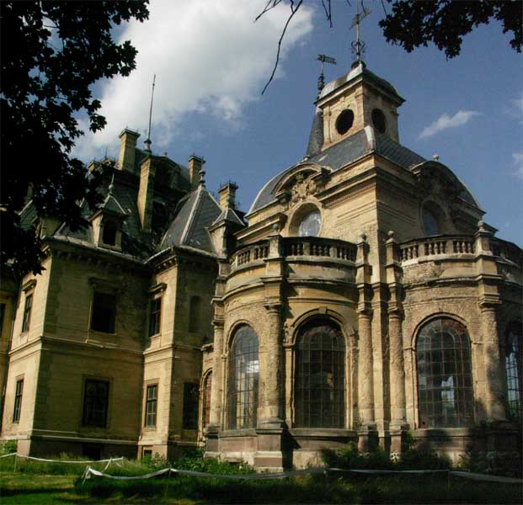
1.1. ábra. A turai kastély
Közlekedéssel kapcsolatos egyedi tájértékeink az utak, a mélyutak és az út menti fasorok.
Példa. A löszmélyutak a közlekedés miatt mélyültek a tájba. A löszfal kiváló vertikális állékonyságának köszönhetően a mélyutak biztonságosan használhatók. A 1.2. ábrán egy lengyelországi példát láthatunk.

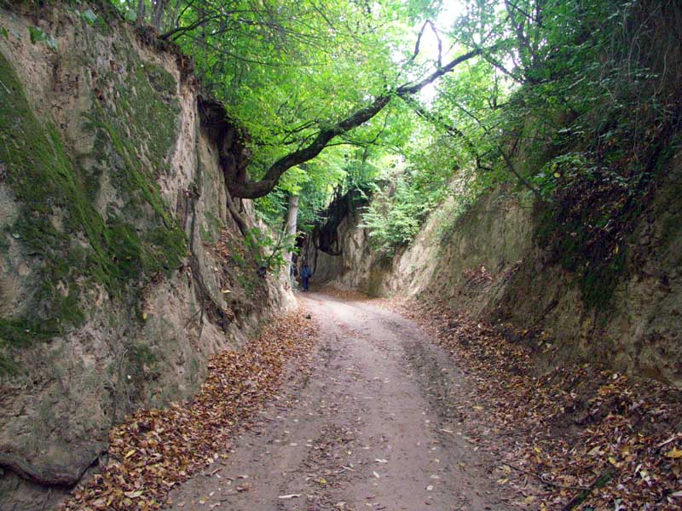

1.2. ábra. A mélyút az egyik közlekedéssel kapcsolatos egyedi tájérték

Közlekedéssel kapcsolatos egyedi tájértékek közé tartoznak az utak menti fasorok. Ilyenekkel gyakran találkozhatunk a folyókat övező gátak mentén. Néhol értékes fafajokból (pl. dió) áll a fasor, de leggyakoribb a nyárfa. A gödöllői kastélyt övező, egykor egybefüggő kastélyparkban is több sétautat övez fasor. Méltán híres a 3-as úttal párhuzamosan futó utat övező krímihárs-fasor, amely a gödöllőiek kedvelt kirándulóhelye.
A termeléssel kapcsolatos egyedi tájértékek közé soroljuk a majorságokat, pincéket, halastavakat, tárókat és malmokat.
Az Alföld területén korábban több száz szélmalom működött. Ma már gyakorlatilag csak néhány hírmondójuk akadt. Többségük felújításra szorul, de vannak kivételek. Szépen felújított állapotban várja a látogatókat pl. a karcagi szélmalom.
Példa. A kengyeli Bagi-majorban található szélmalom (1.3. ábra) nemcsak jó állapotban lévő szélmalmaink egyike, de ráadásul egy kunhalom tetején helyezkedik el.
Történelmi eseménnyel vagy személlyel kapcsolatos egyedi tájértékeink közé tartoznak emlékműveink, emléktábláink és sírmezőink.
Példa. A Kis-Hegyesbori halom (1.4. ábra) a kunok 760 évvel ezelőtti betelepedésének állít emléket. A kunok a pogány szertartásukban nagy szerepet játszó, őskultuszt szolgáló szentélyeiket gyakran kunhalmokon helyezték el. Itt állították fel a nemzetség őseinek szobrait is. A „kunképek” vagy „kunbabák” kőszobrászatuk kiemelkedő emlékei.

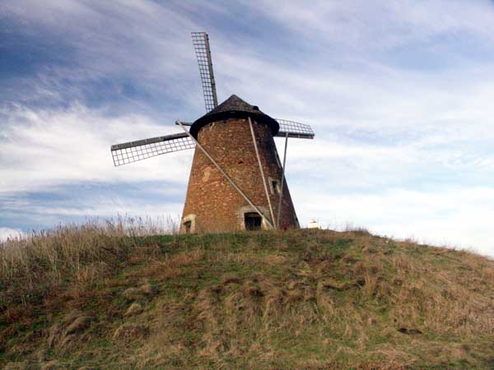
1.3. ábra. A Bagi-major több szempontból is kiemelt egyedi tájértékünk

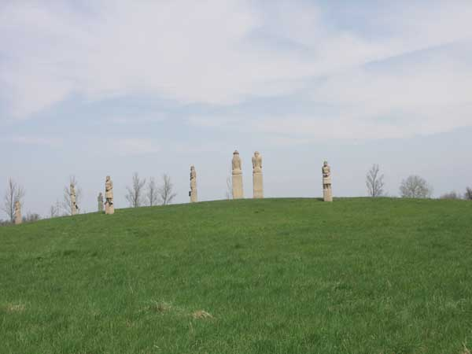
1.4. ábra. A Kis-Hegyesbori halom a kunbabákkal
1.5.2. Természeti képződmények

Biológiai egyedi tájértékeink a következők: fák, facsoportok, gyepsávok.
Példa. Egyedül álló fákat több helyen is védelem alá helyeztek az országban. Ezeket gyakran szántóföldeken vagy legelőkön találjuk. Jellemzőjük, hogy nagyobbra nőnek, mint sűrű erdőkben növő társaik, és általában híres személyről nevezik el őket (pl. Mátyás király fa).
Földrajztudományi egyedi tájértékeink között tarjuk számon a földtani képződményeket, alakzatokat, morotvákat, dolinatavakat és fertőket.
Példa. A földtani képződményekről a Magyar Állami Földtani Intézet jelentetett meg egy kiadványsorozatot, amely részletes leírást ad a feltárás eredményeiről. Ilyen pl. a paksi löszfalról megjelent kiadvány. Védett és nem védett területeken is találkozhatunk földtani képződményekkel. A Bükki Nemzeti Parkban lévő rejteki kőfülke (1.5. ábra) előtt ismertetőtábla áll, amely részletesen leírja a kőfülke keletkezésének körülményeit és a feltárás eredményeit.

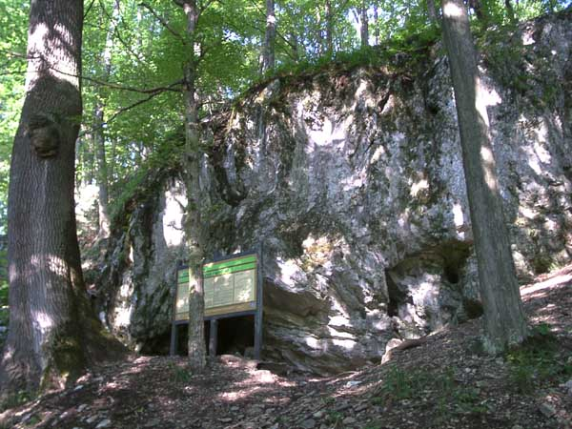
1.5. ábra. A rejteki kőfülke, előtte az ismertető táblával

Az esztétikai egyedi tájértékek a leginkább ismertek a lakosság körében, ezek a kilátópontok, az egyedi látványképek és az utcaképek.
Példa. Az egyedi látványképek közé tartoznak jellemző hazai tájaink látványképei. Ilyenekből szerencsére sok van. Példák rájuk a Badacsony, a Tihanyi-félsziget, a Pannonhalmi Apátság, a mecseki babás szerkövek, az őrségi gazdálkodás, a kiskunsági homokbuckák, a hortobágyi szikes puszta vagy a bodrogi ártér (1.6. ábra) egyedi látványképei.

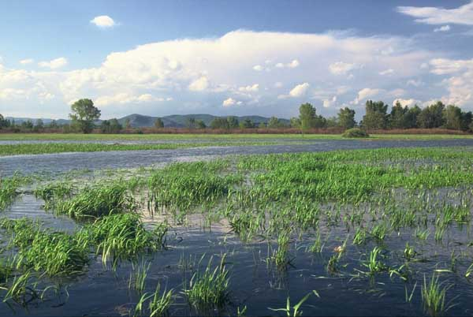
1.6. ábra. Bodrogi ártér egyedi látványképe

Az utcaképek is sokak szívéhez közel állnak, különösen, ha valamilyen kulináris élvezethez, [pl. borkóstoláshoz (1.7. ábra), kolbásztöltő, birkafőző vagy halászléfőző versenyhez] kötődnek.

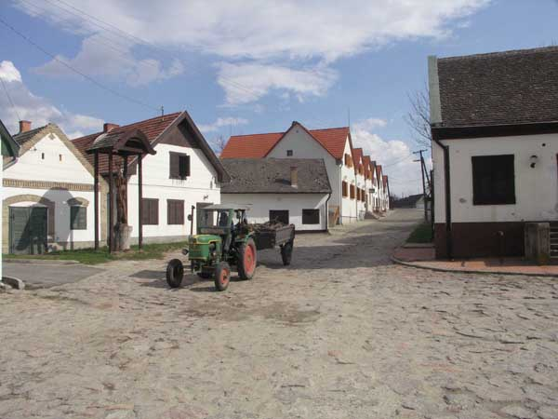
1.7. ábra. A hajósi pincesor és a hozzá tartozó utcakép

  - táblázat. Az egyedi tájértékek felmérésének helyzete Magyarországon (KvVM─TvH, 2002)

NP Igazgatóság | Működési terület összesen (ezer ha) | Összes felmérendő település száma (db) | Kész vagy folyamatban lévő felmérés (db) |  | Összes védett terület*  (ha)
NP Igazgatóság | Működési terület összesen (ezer ha) | Összes felmérendő település száma (db) | Település | Résztelepülés | Összes védett terület*  (ha)
Aggteleki | 210 | 139 | 55 | 15 | 21113,4
Balatoni | 845,5 | 480 | 2 | - | 82734,58
Bükki | 1130,5 | 459 | 81 | - | 151962,5
Duna-Dráva | 1443 | 657 | 27 | - | 96118,49
Duna-Ipoly | 1355 | 364 | 20 | - | 140835
Fertő-Hanság | 405,978 | 175 |  | - | 46733,09
Hortobágyi | 1748 | 387 | 1 | - | 152909,6
Kiskunsági | 1030 | 144 | 4 | - | 86787,64
Körös-Maros | 800 | 111 | 6 | - | 52960,97
Őrségi | 335,022 | 219 | 8 | - | 46374,57
Összesen | 9303 | 3135 | 204 | 15 | 878529,856
* védelemre tervezett és egyedi jogszabállyal védett természeti területekkel együtt

A tájvédelemhez kapcsolódó számos tájrendezéssel és tájtervezéssel kapcsolatos munkáról olvashatunk ismertetést Csemez (1996) könyvében.

Felhasznált és ajánlott irodalom az 1. fejezethez

CSEMEZ A.: Tájtervezés – tájrendezés; 1996; Budapest; Mezőgazda Kiadó; 296.
Csőszi M., Duhay G., Kincses K.: Tájvédelmi kézikönyv : a 166/1999. (XI. 19.) kormányrendelet gyakorlati alkalmazásához; 2004; Budapest; KvVM Természetvédelmi Hivatal; 80.
A MAGYAR NYELV ÉRTELMEZŐ SZÓTÁRA SZ-TY.: Táj; 1966; Budapest; Akadémiai Kiadó; 884:?.
KISLEXIKON: Táj; 1968; Budapest; Akadémiai Kiadó; 941:833.
TERMÉSZETTUDOMÁNYI KISLEXIKON: Táj; 1971; Budapest; Akadémiai Kiadó; 1192:1052.
ÚJ MAGYAR LEXIKON: Táj; 1962; Budapest; Akadémiai Kiadó; 798:347.

Honlapok

http://www.kvvm.hu A Környezetvédelmi- és vízügyi Minisztérium honlapja
http://www.kvvm.hu/dokumentum.php?content_id=313 A Környezetvédelmi és Vízügyi Minisztérium honlapja
http://www.regiofolyoirat.hu/newspaper/1991/2/05%20Pomogats_Bela.doc Pomogáts Béla, „A kulturális regionalizmus” című írása
http://www.termeszetvedelem.hu A KvVM Természetvédelmi Hivatala honlapja
http://www.termeszetvedelem.hu/_user/downloads/europai_taj/6.1.e1_europai_taj_egyezmeny_szoveg.pdf Az Európai Táj Egyezmény letöltésének helye pdf dokumentum formájában

